**Diagnóstico de Solução**

**Necessidade: Teste**

**Versão: 01**

**Índice**

1

1 – Informações Gerais 3

2 – Relatório dos Teste Realizados 3

3 – Registros dos Testes Realizados 5

# 

# 1 – Informações Gerais

**Especificação Funcional**

|  |  |
| --- | --- |
| Sistema / Módulo | Site https://www.vaidepromo.com.br/ |
| Testador | Lucas Barreto Caramuru |

Relatório de Teste Realizados

Data: 2023-09-15

Responsável pelos Testes: Lucas Caramuru

Resumo dos Testes Realizados:

Todos os testes foram executados com sucesso.

O sistema se comportou conforme as especificações nas histórias de usuário e cenários propostos.

Observações:

**Teste 1:** Acesso ao Sistema - Executado com Sucesso

**Teste 2:** Cancelamento de Pedido Pendente sem Opções de Reembolso ou Crédito - Executado com Sucesso

**Teste 3:** Cancelamento de Pedido Aprovado com Opção de Cancelamento com Crédito - Erro: A página fica carregando indefinidamente e não abre outra tela para indicar se o serviço foi cancelado ou não. Além disso, foi possível notar que consegui desmarcar e marcar novamente o termo de aceitação enquanto a página de cancelamento do pedido estava carregando. Com isso consegui perceber que consigo trocar o meio de cancelamento enquanto o pedido de cancelamento estava carregando.

**Teste 3.1:** Cancelamento de Pedido Aprovado com Opção de Cancelamento com Reembolso - Erro: A página fica carregando indefinidamente e não abre outra tela para indicar se o serviço foi cancelado ou não. Além disso, foi possível notar que consegui desmarcar e marcar novamente o termo de aceitação enquanto a página de cancelamento do pedido estava carregando. Com isso consegui perceber que consigo trocar o meio de cancelamento enquanto o pedido de cancelamento estava carregando.

**Teste 4:** Envio de Voucher com Sucesso - Executado com Sucesso

**Teste 5:** Solicitação de Apólice em Inglês e espanhol - Executado com Sucesso

**Teste 6:** Filtro por Período de 3 meses, 6 meses, último ano e 5 anos - Erro: O sistema exibiu os resultados dos últimos 3 meses, 6 meses, último ano e 5 anos. Porém não houve alteração das ordens dos pedidos.

**Teste 7:** Alteração de Cadastro - Executado com Sucesso

Registros dos Testes Realizados

Teste 1: Acesso ao Sistema

Abri o navegador da web.

Acessei o site http://safe.hom.emitir.com.br/safearea/dash/seguro.

Utilizei as seguintes credenciais para fazer login:

Login: candidato@amopromo.com

Senha: amopromo20

Resultado: O acesso ao sistema foi bem-sucedido. As credenciais foram aceitas e o sistema foi acessado sem problemas.

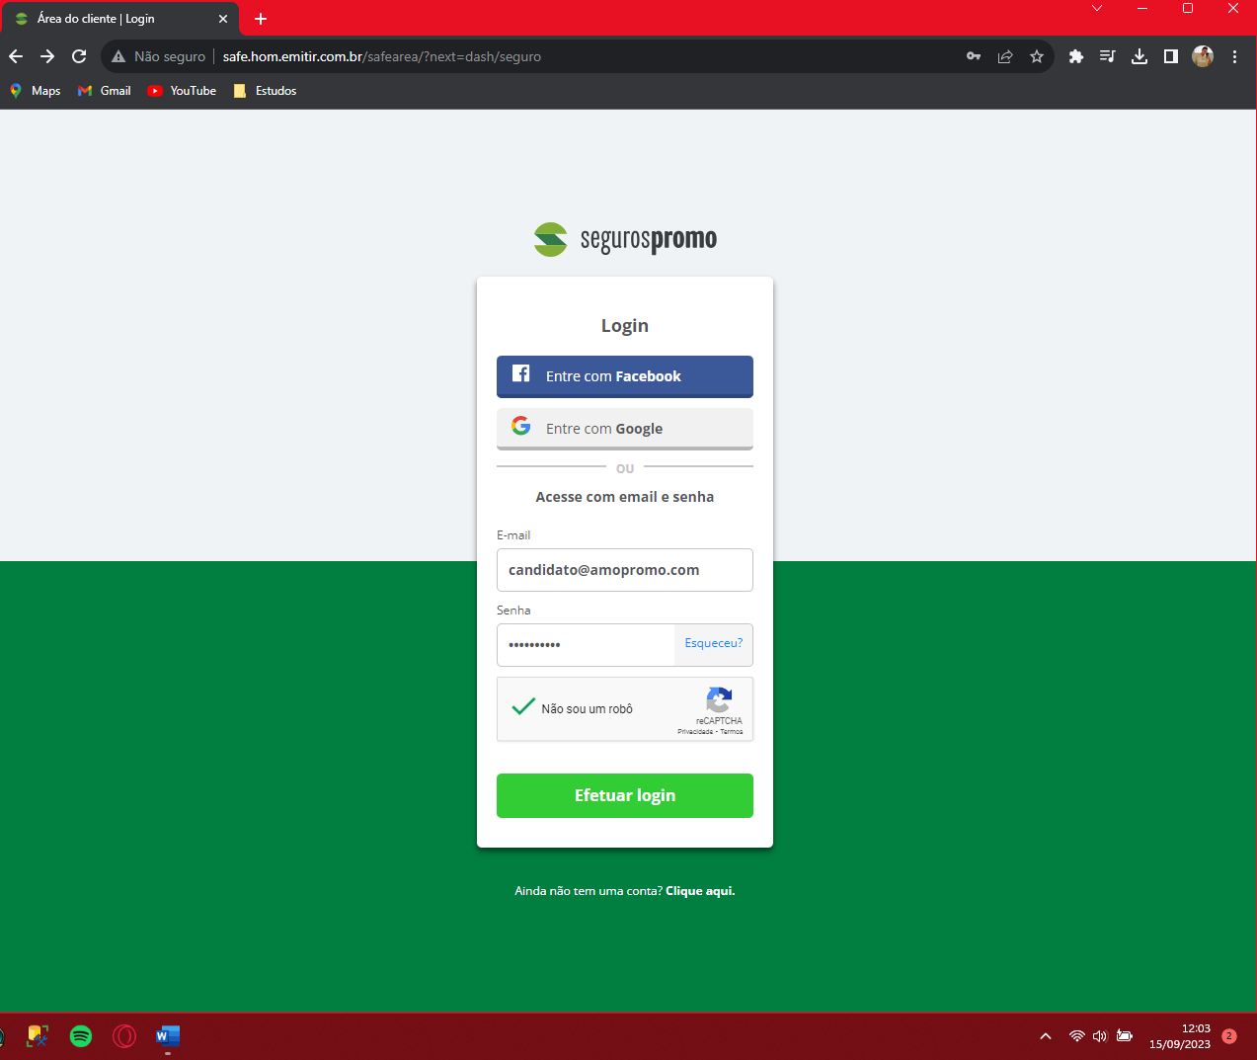 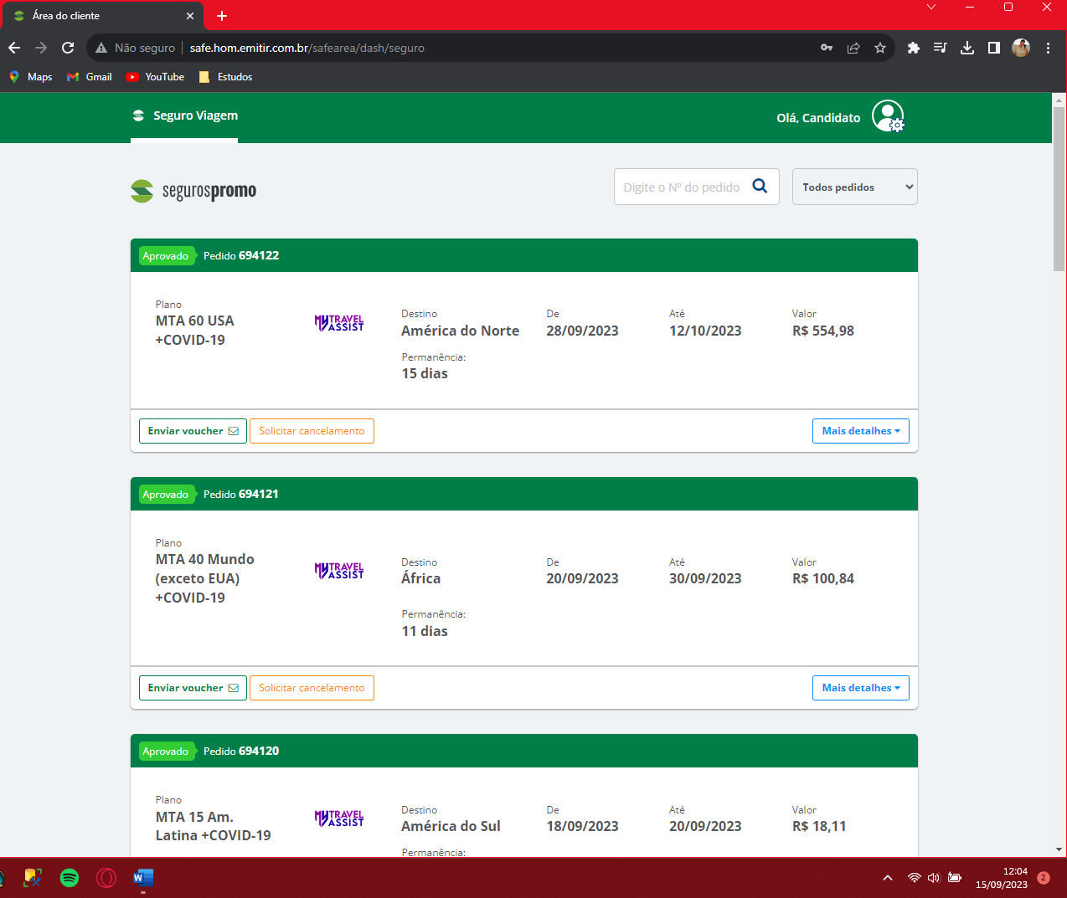

Teste 2: Cancelamento de Pedido Pendente sem Opções de Reembolso ou Crédito

Naveguei até a seção de pedidos pendentes.

Selecionei um pedido com status "PENDENTE".

Cliquei na opção de cancelamento.

Confirmei minha ciência de cancelamento.

Resultado: Ao tentar cancelar o pedido 694118 com status “PENDENTE”, observei que a página fica carregando indefinidamente e não abre outra tela para indicar se o serviço foi cancelado ou não. Além disso, foi possível notar que consegui desmarcar o termo de aceitação enquanto a página de cancelamento do pedido estava carregando.

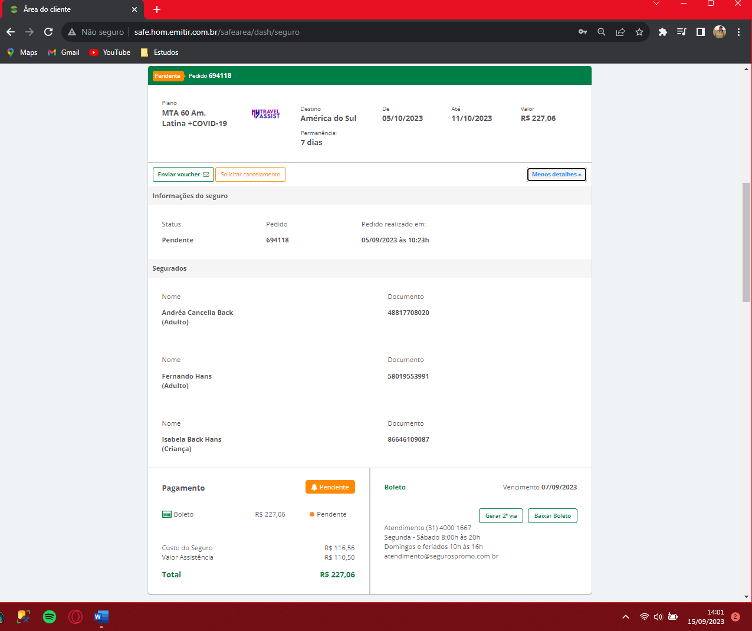 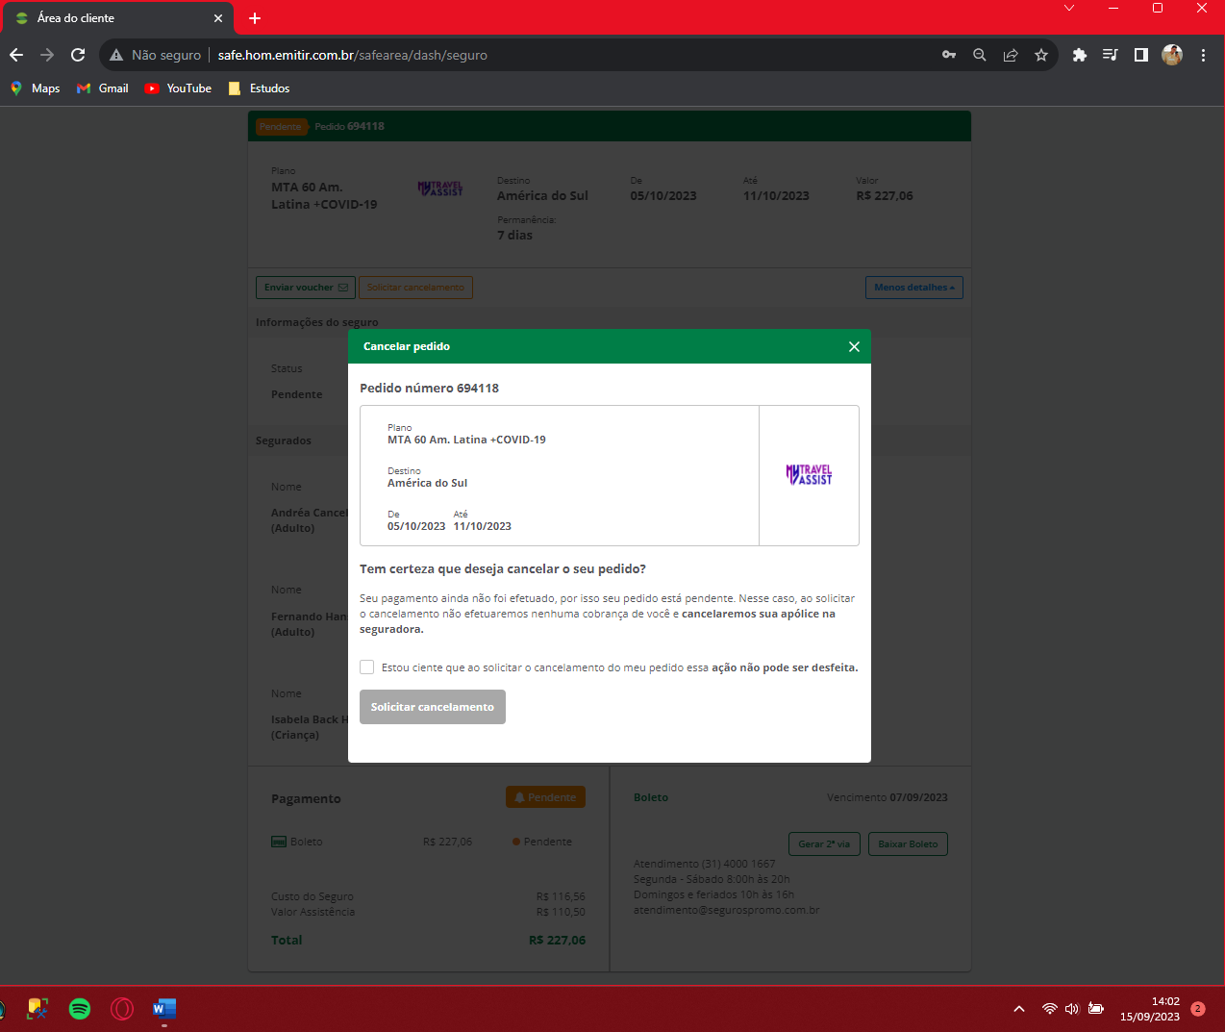

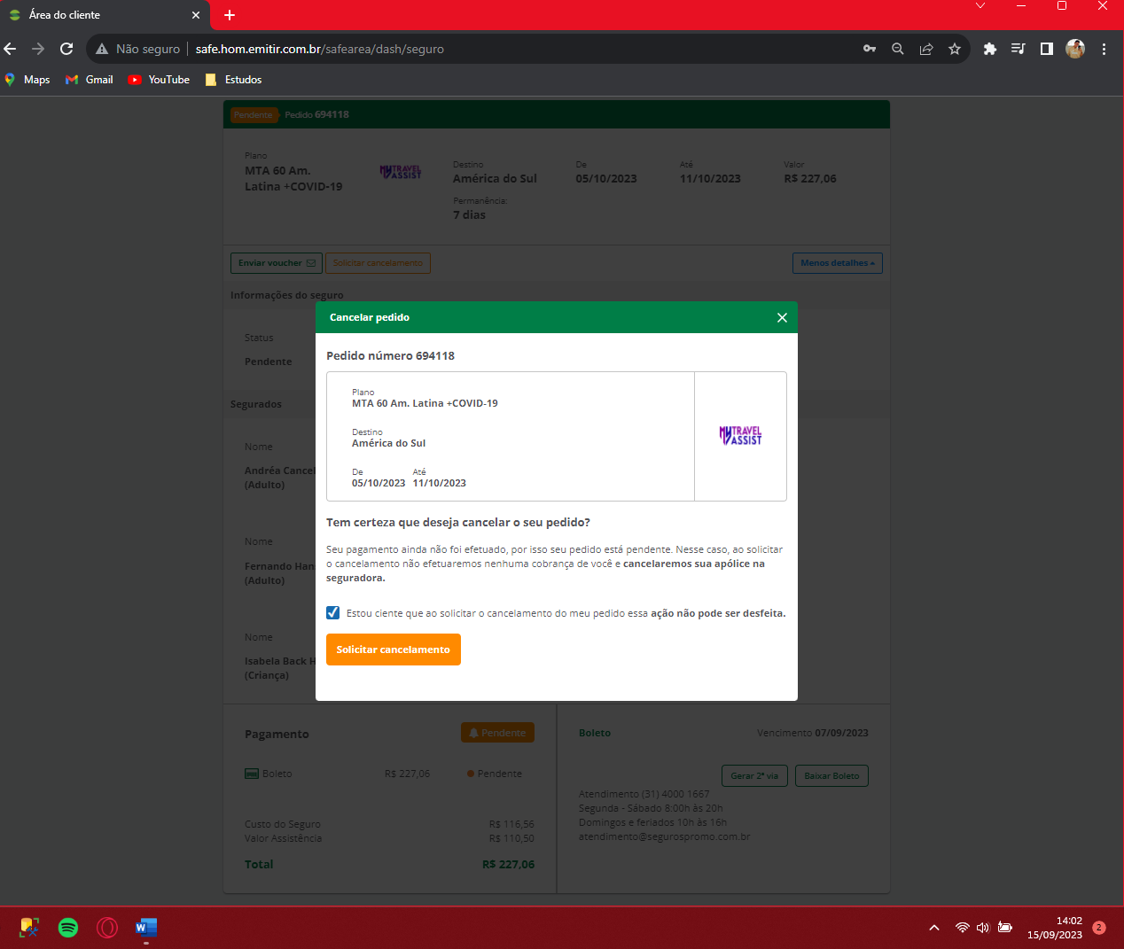 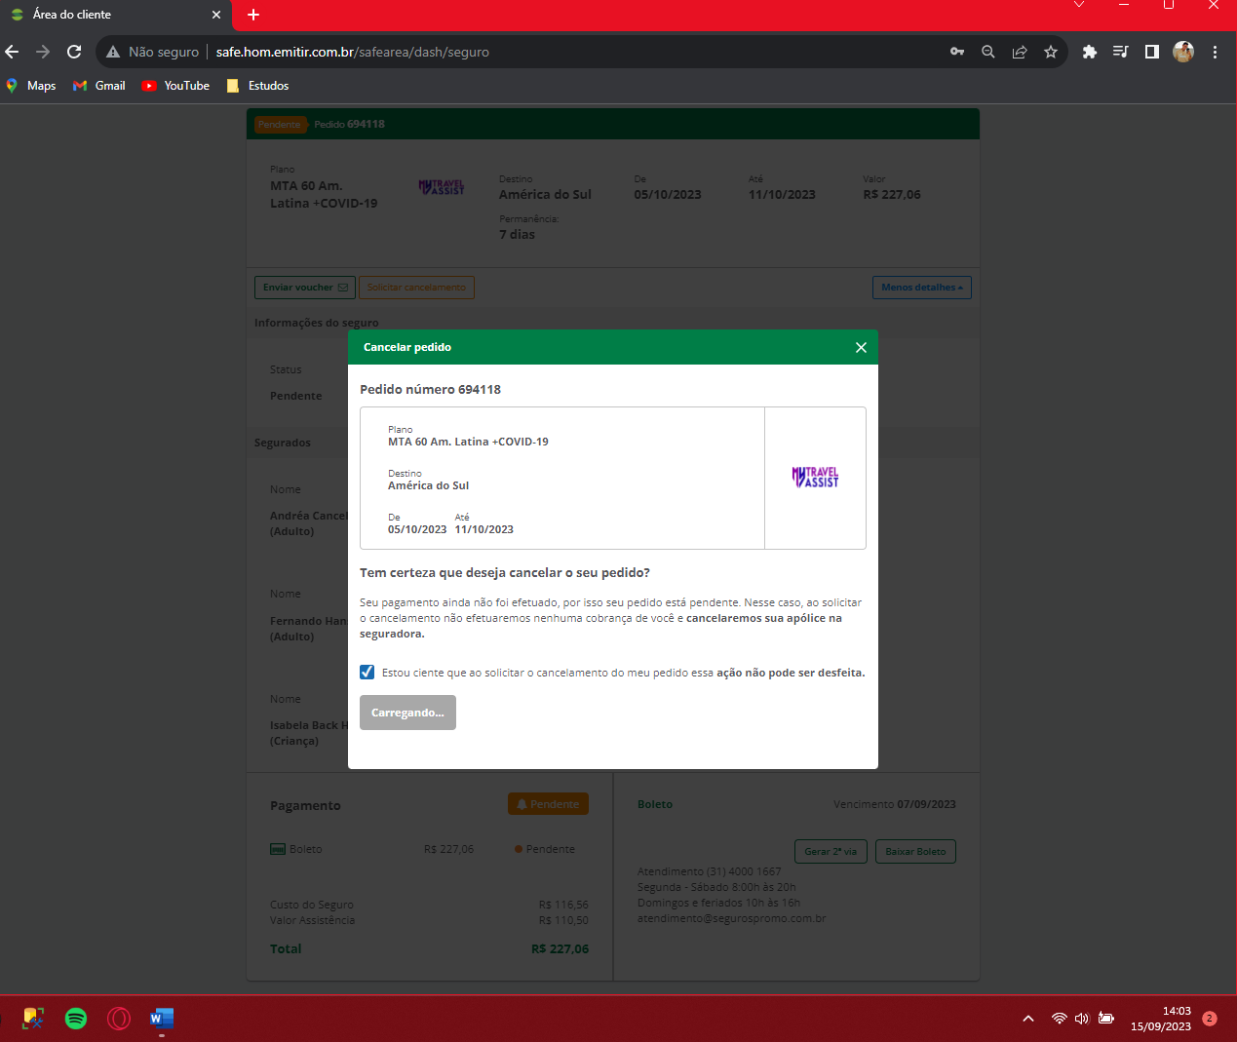

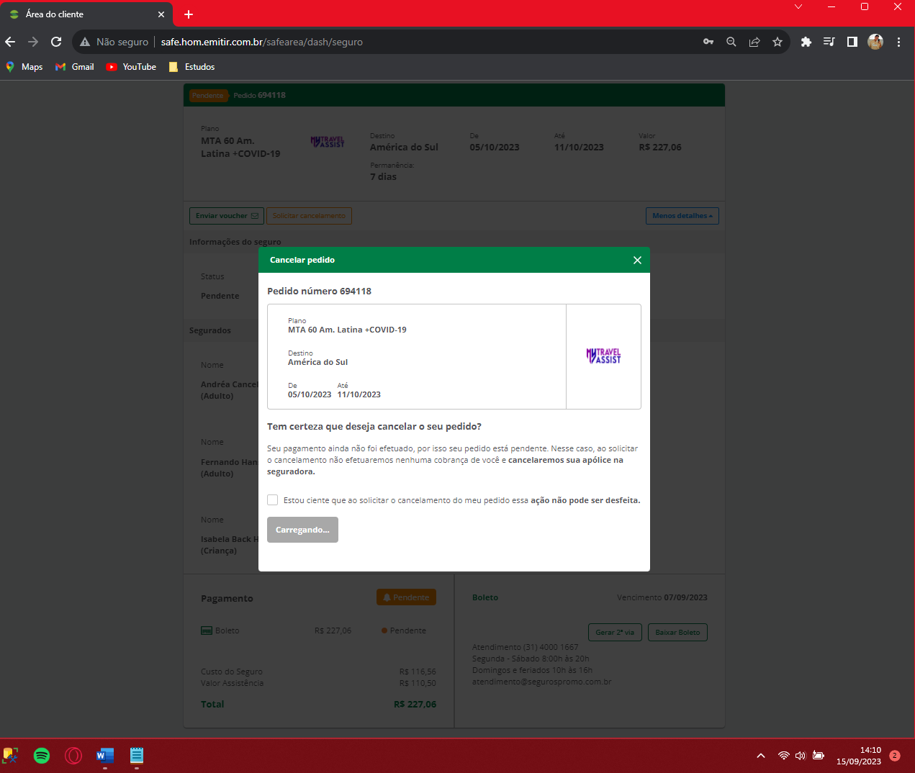

Teste 3: Cancelamento de Pedido Aprovado com Opção de Cancelamento com Crédito

Naveguei até a seção de pedidos aprovados.

Selecionei um pedido com status "APROVADO".

Cliquei na opção de cancelamento.

Escolhi a opção de "Cancelar com Crédito".

Confirmei minha ciência de cancelamento.

Resultado: Ao tentar cancelar o pedido 694122 com status “APROVADO”, observei que a página fica carregando indefinidamente e não abre outra tela para indicar se o serviço foi cancelado ou não. Além disso, foi possível notar que consegui desmarcar e marcar novamente o termo de aceitação enquanto a página de cancelamento do pedido estava carregando. Com isso consegui perceber que consigo trocar o meio de cancelamento enquanto o pedido de cancelamento estava carregando.

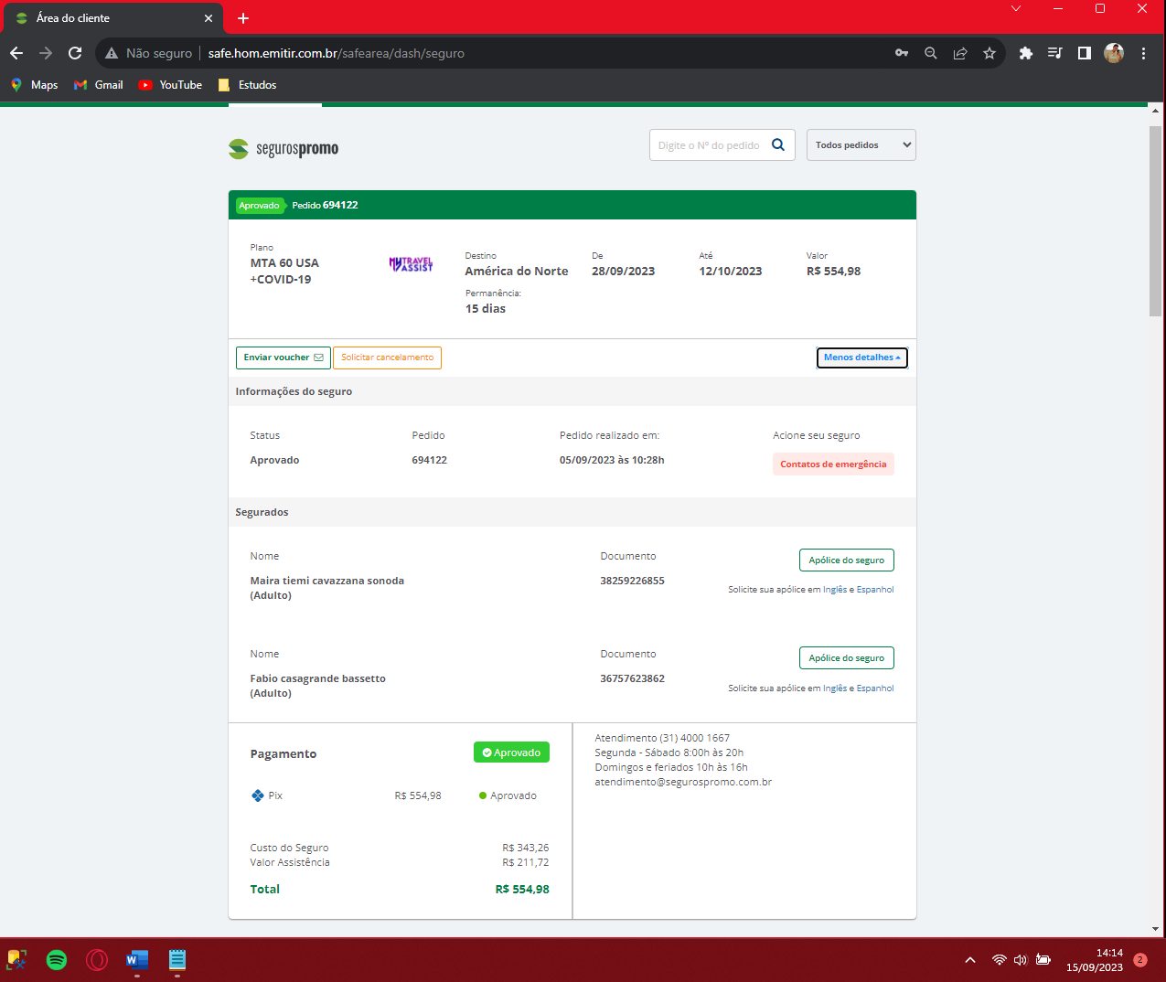 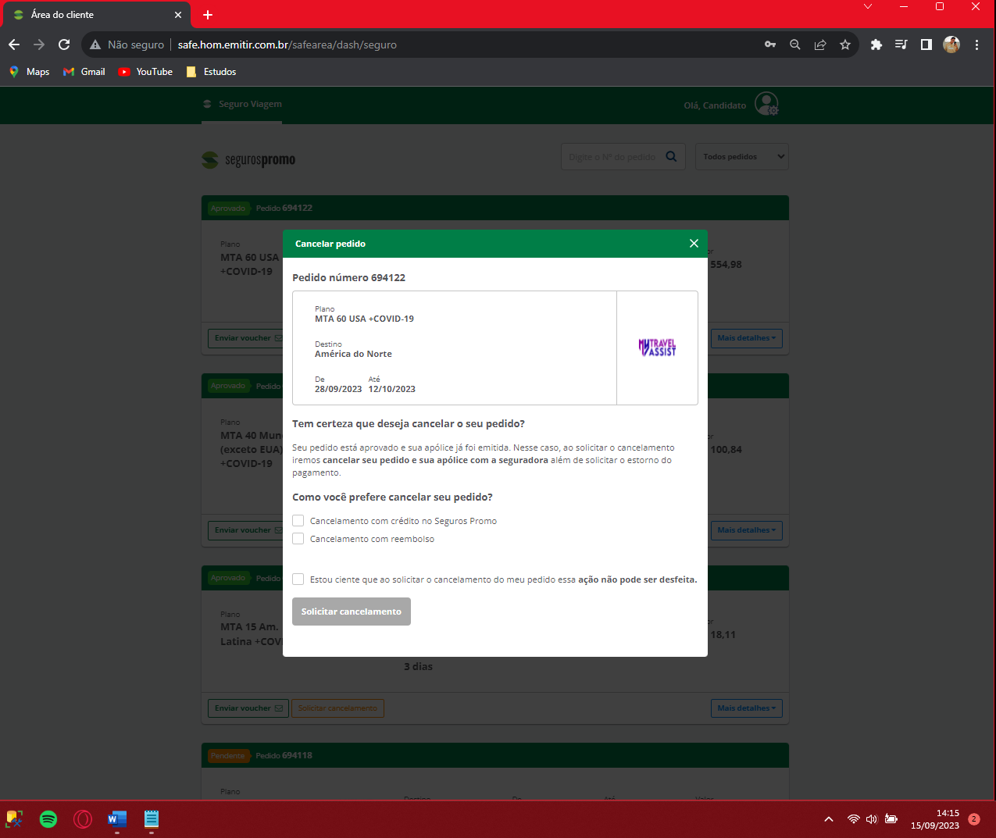

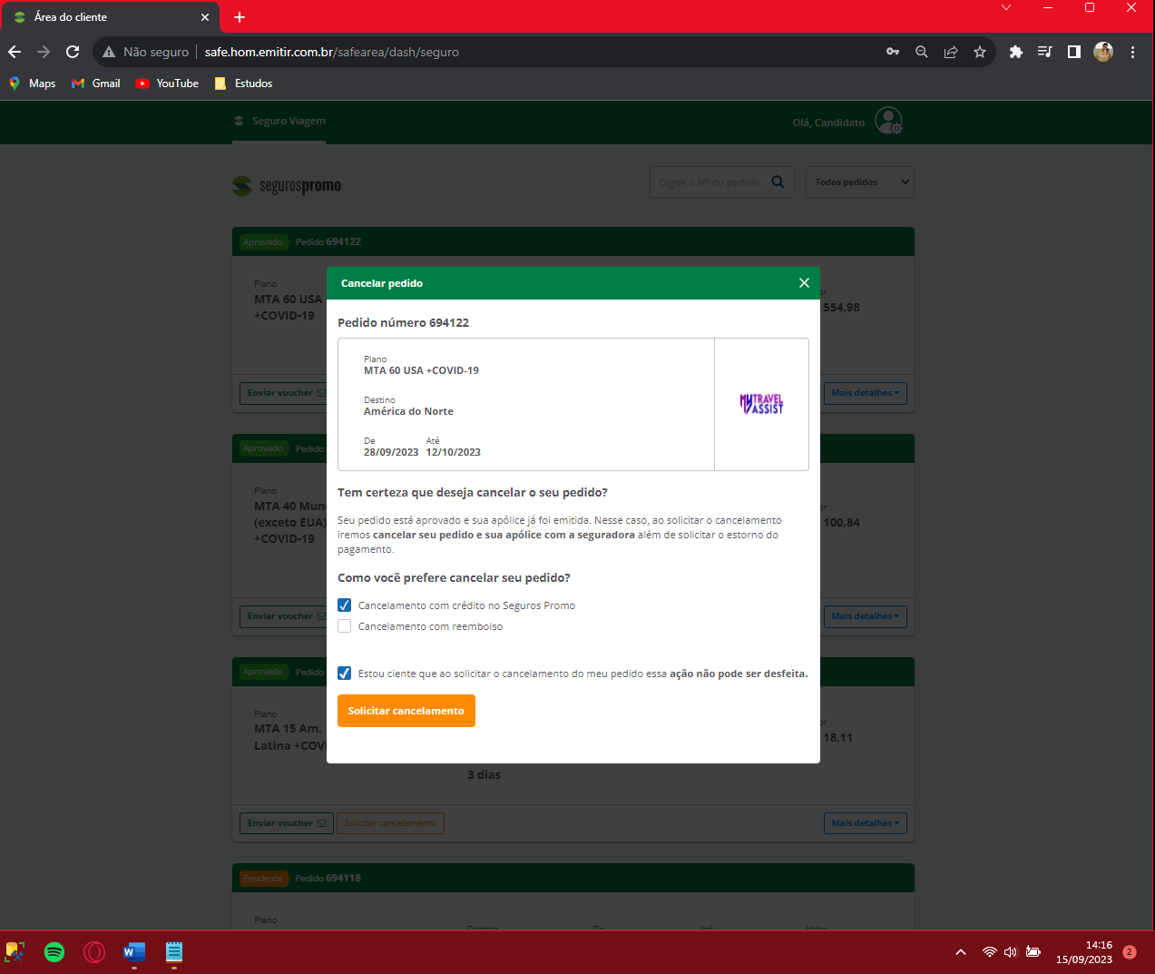 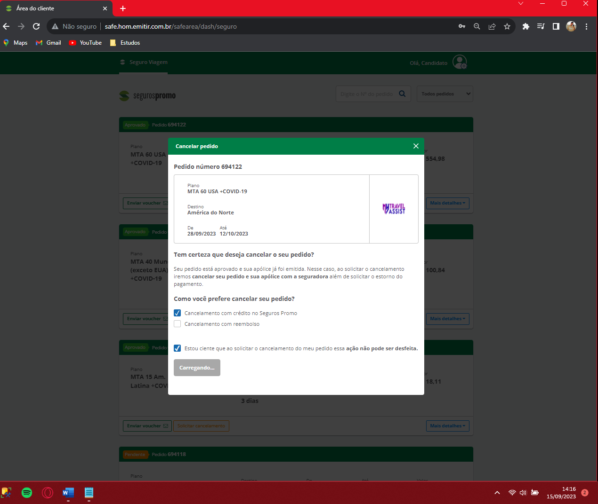

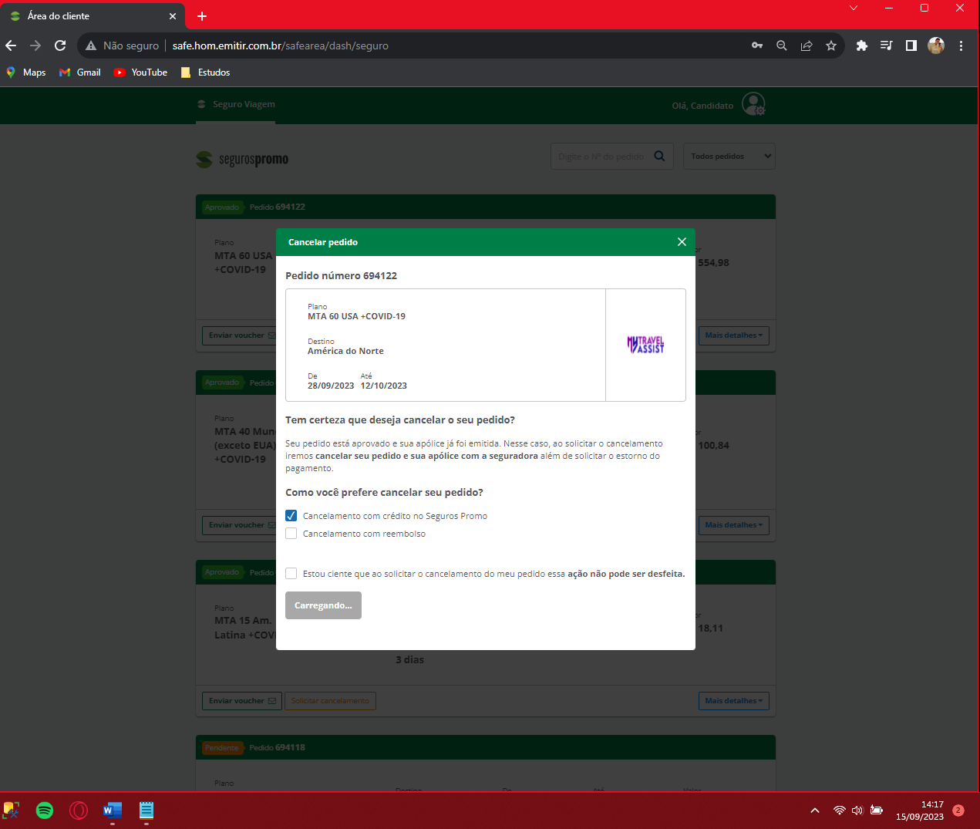 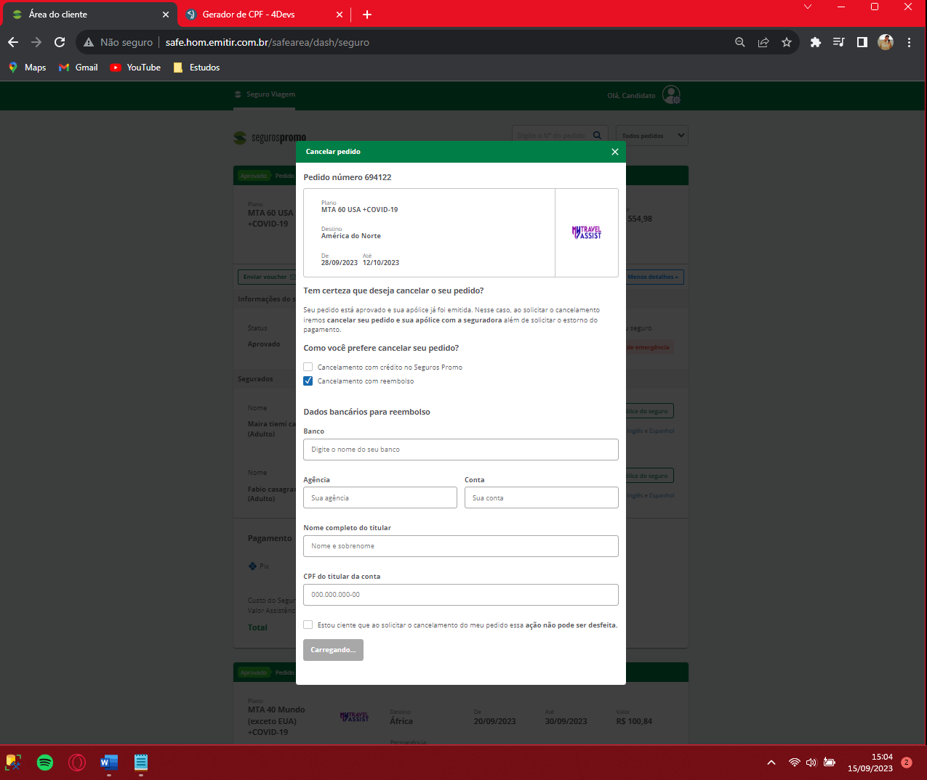

Teste 3.1: Cancelamento de Pedido Aprovado com Opção de Cancelamento com Reembolso

Naveguei até a seção de pedidos aprovados.

Selecionei um pedido com status "APROVADO".

Cliquei na opção de cancelamento.

Escolhi a opção de "Cancelar com Reembolso".

Preenchi as informações bancárias (BANCO, AGÊNCIA, CONTA, NOME COMPLETO E CPF) conforme necessário.

Confirmei minha ciência de cancelamento.

Resultado: Ao tentar cancelar o pedido 694122 com status “APROVADO”, observei que A página fica carregando indefinidamente e não abre outra tela para indicar se o serviço foi cancelado ou não. Além disso, foi possível notar que consegui desmarcar e marcar novamente o termo de aceitação enquanto a página de cancelamento do pedido estava carregando. Com isso consegui perceber que consigo trocar o meio de cancelamento enquanto o pedido de cancelamento estava carregando.

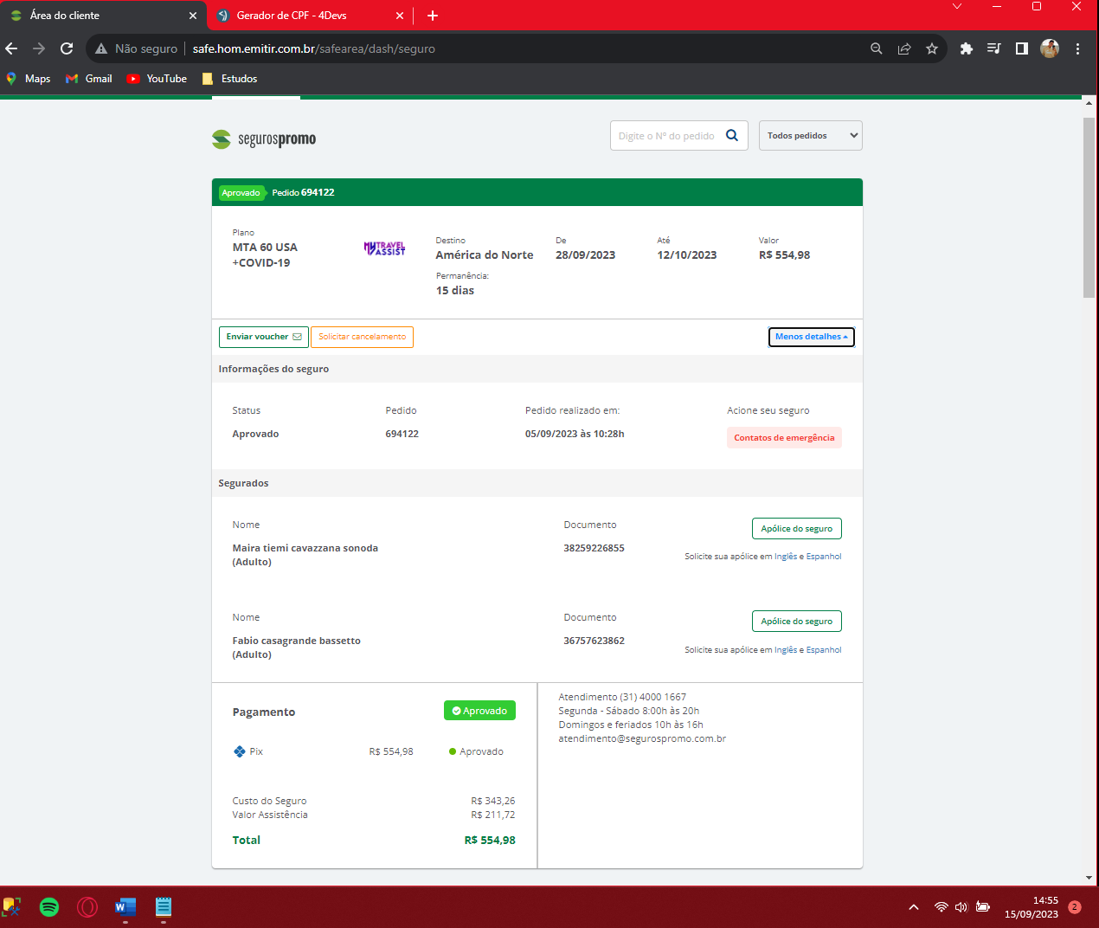 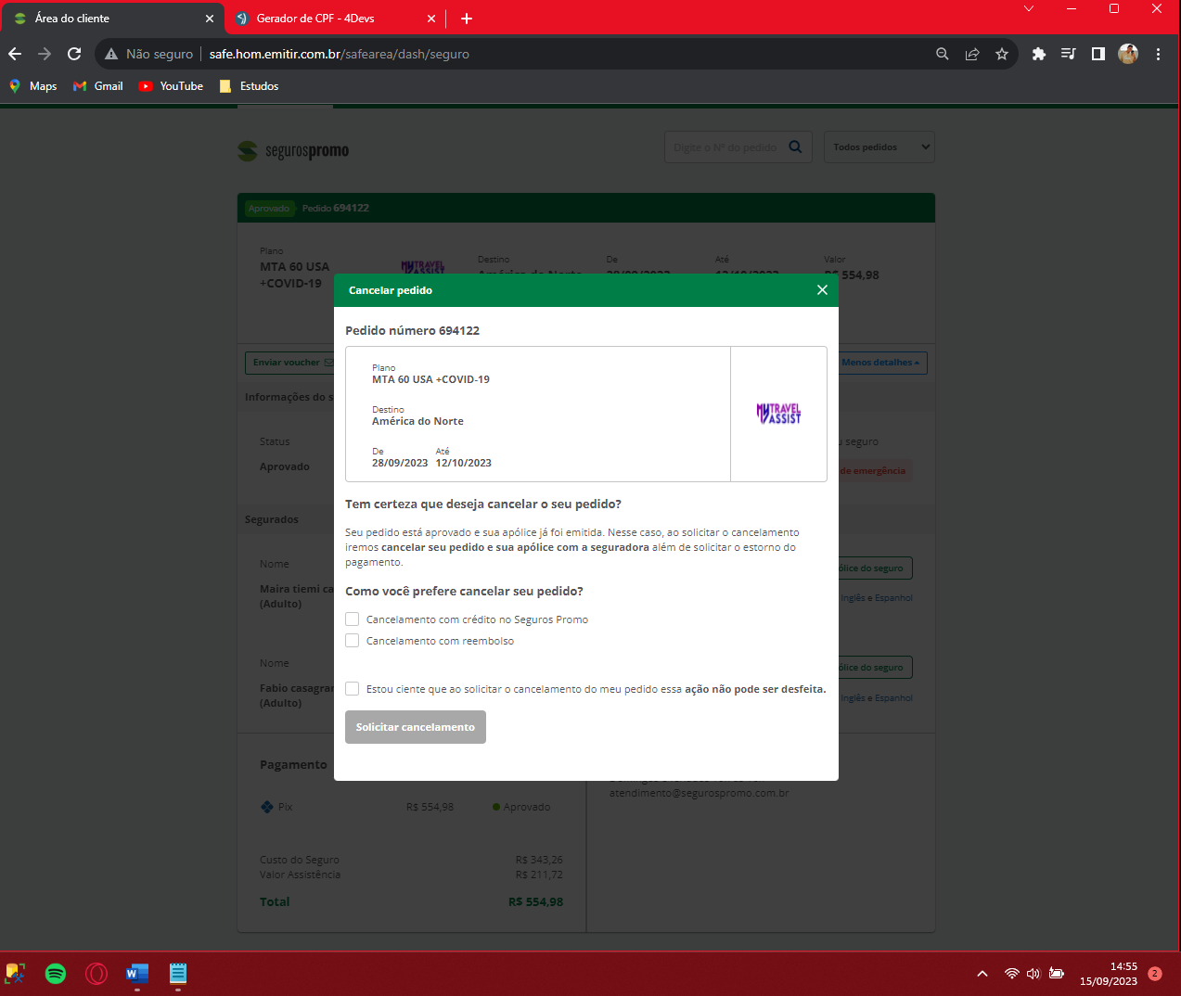

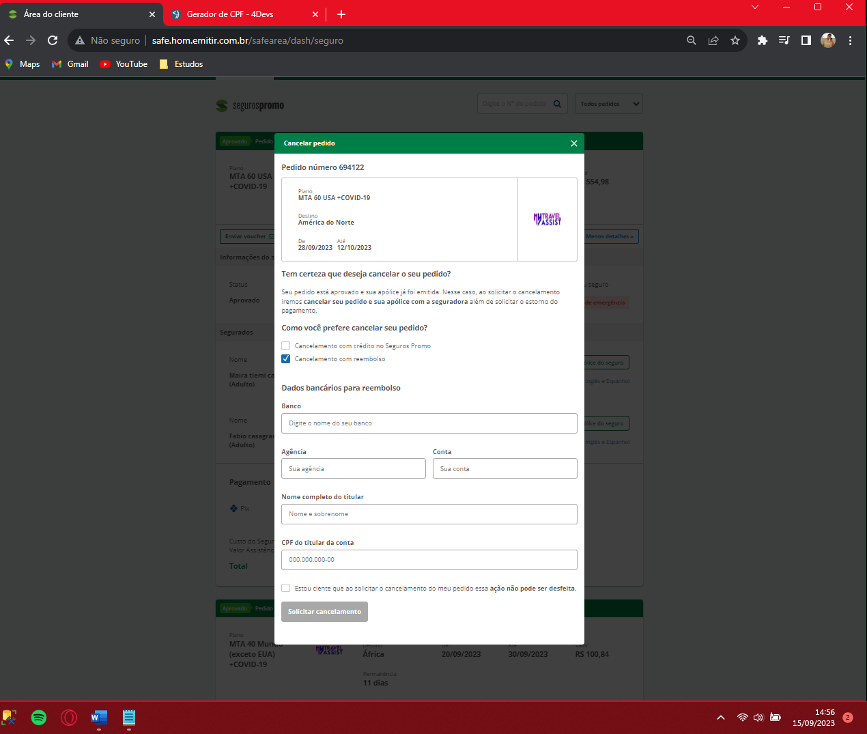 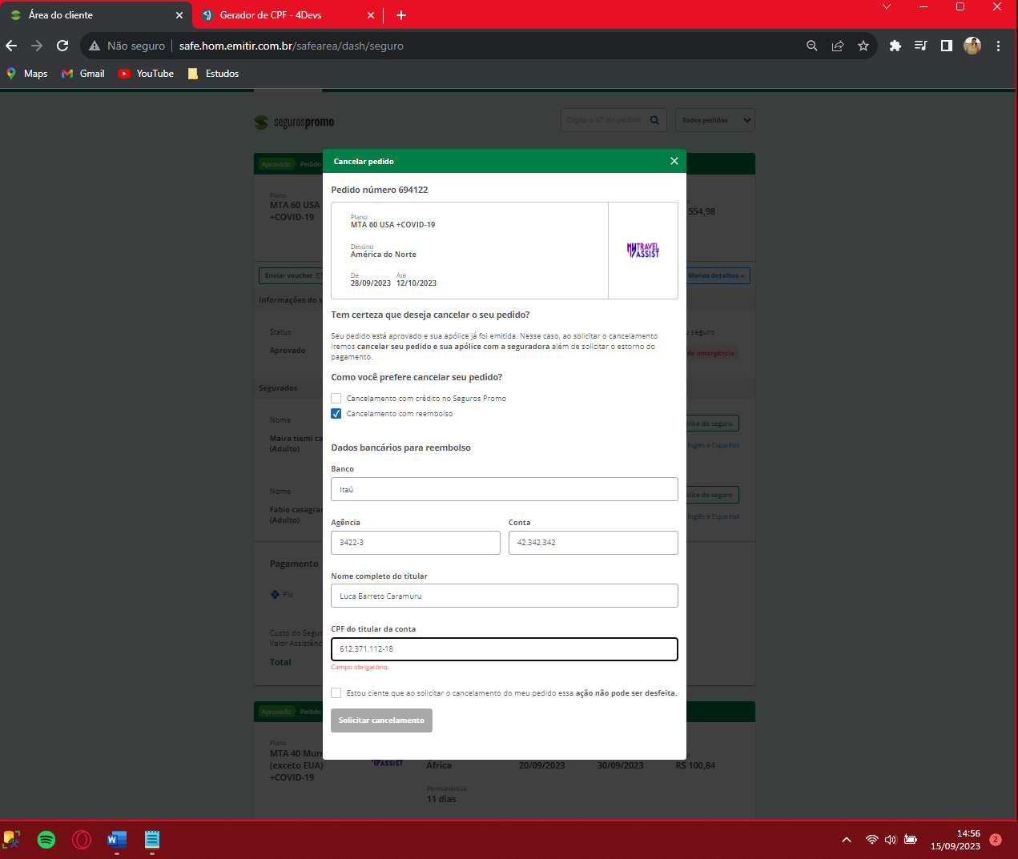

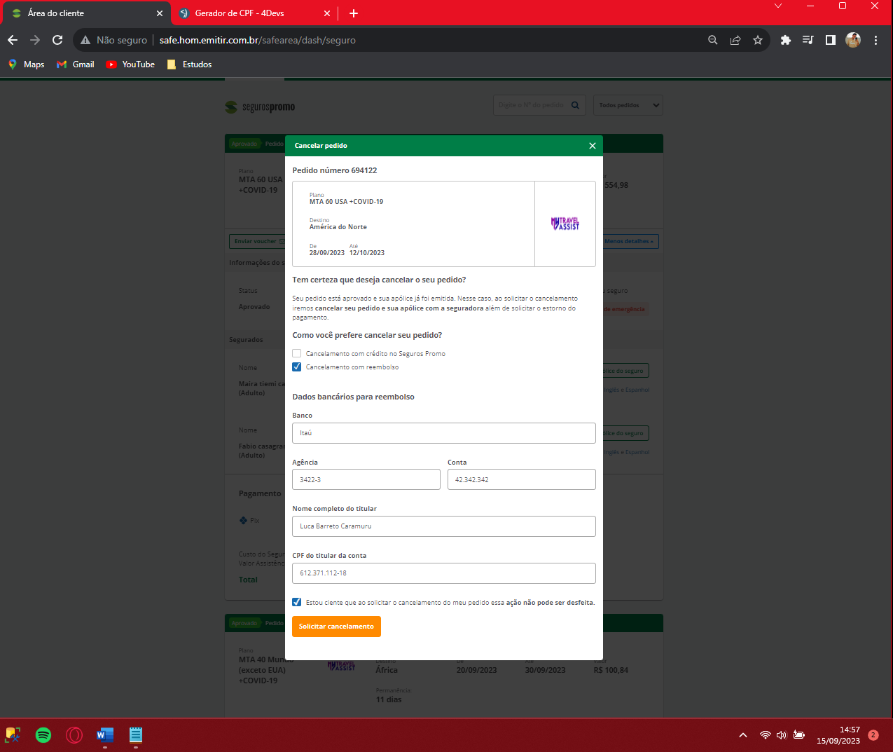 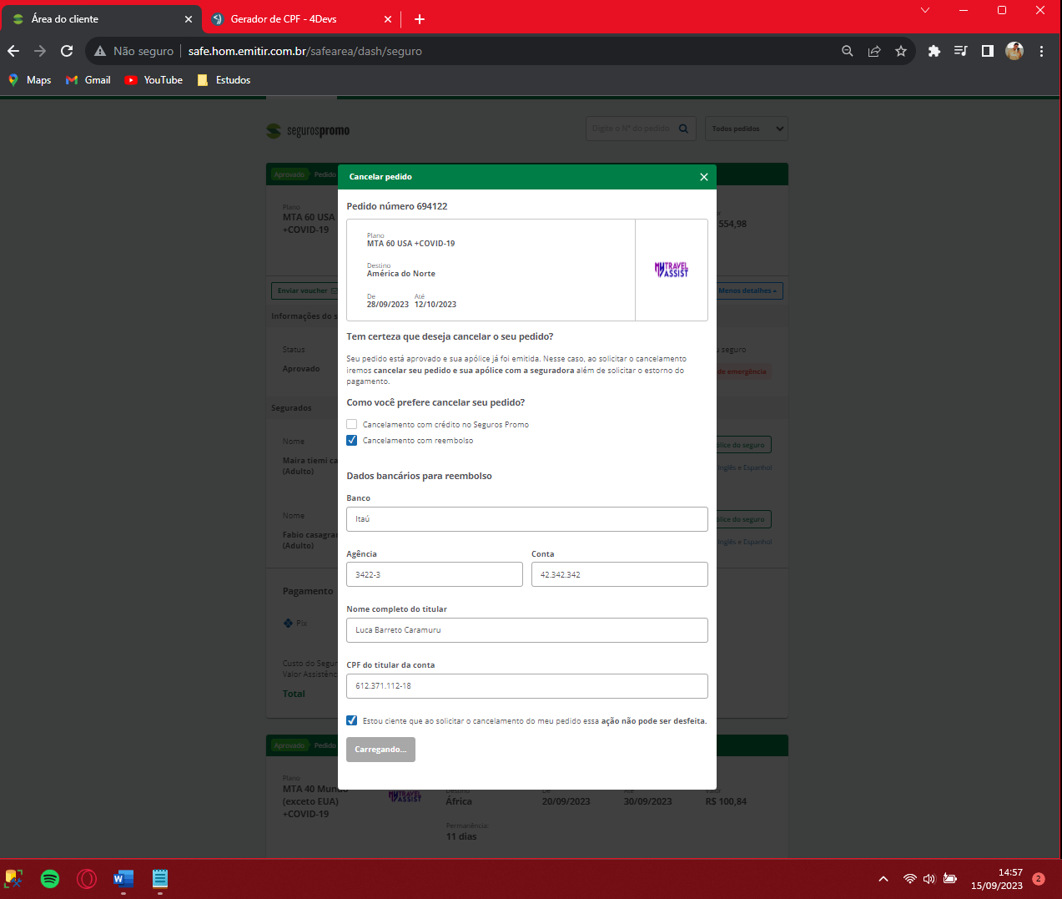

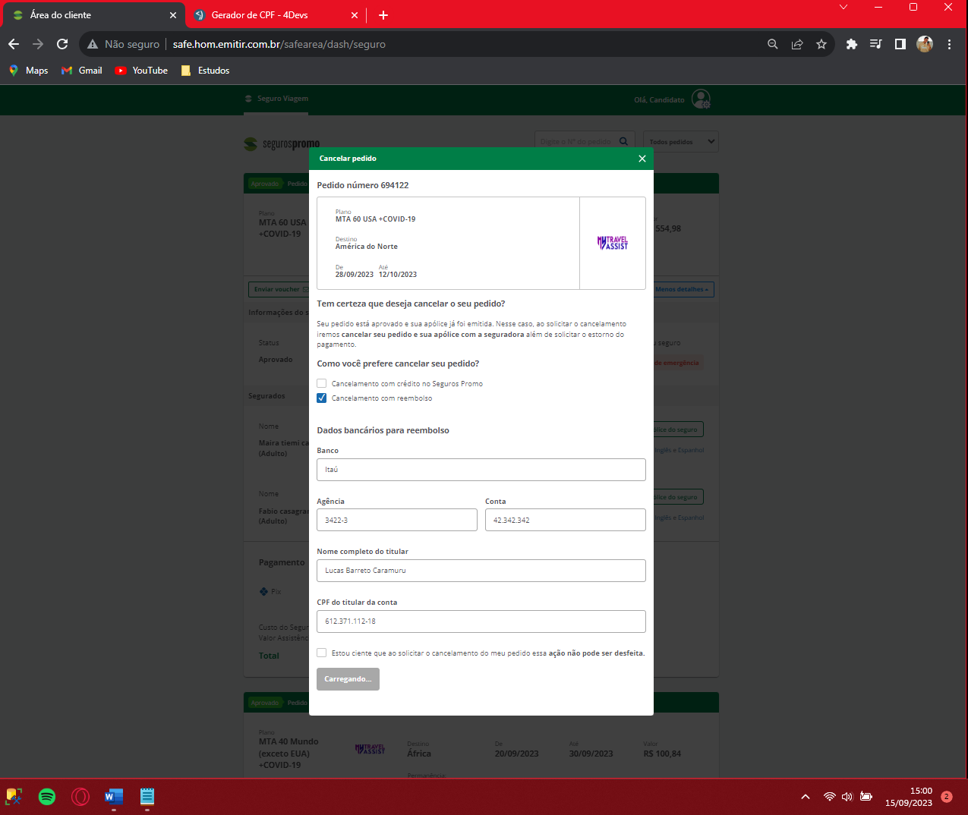 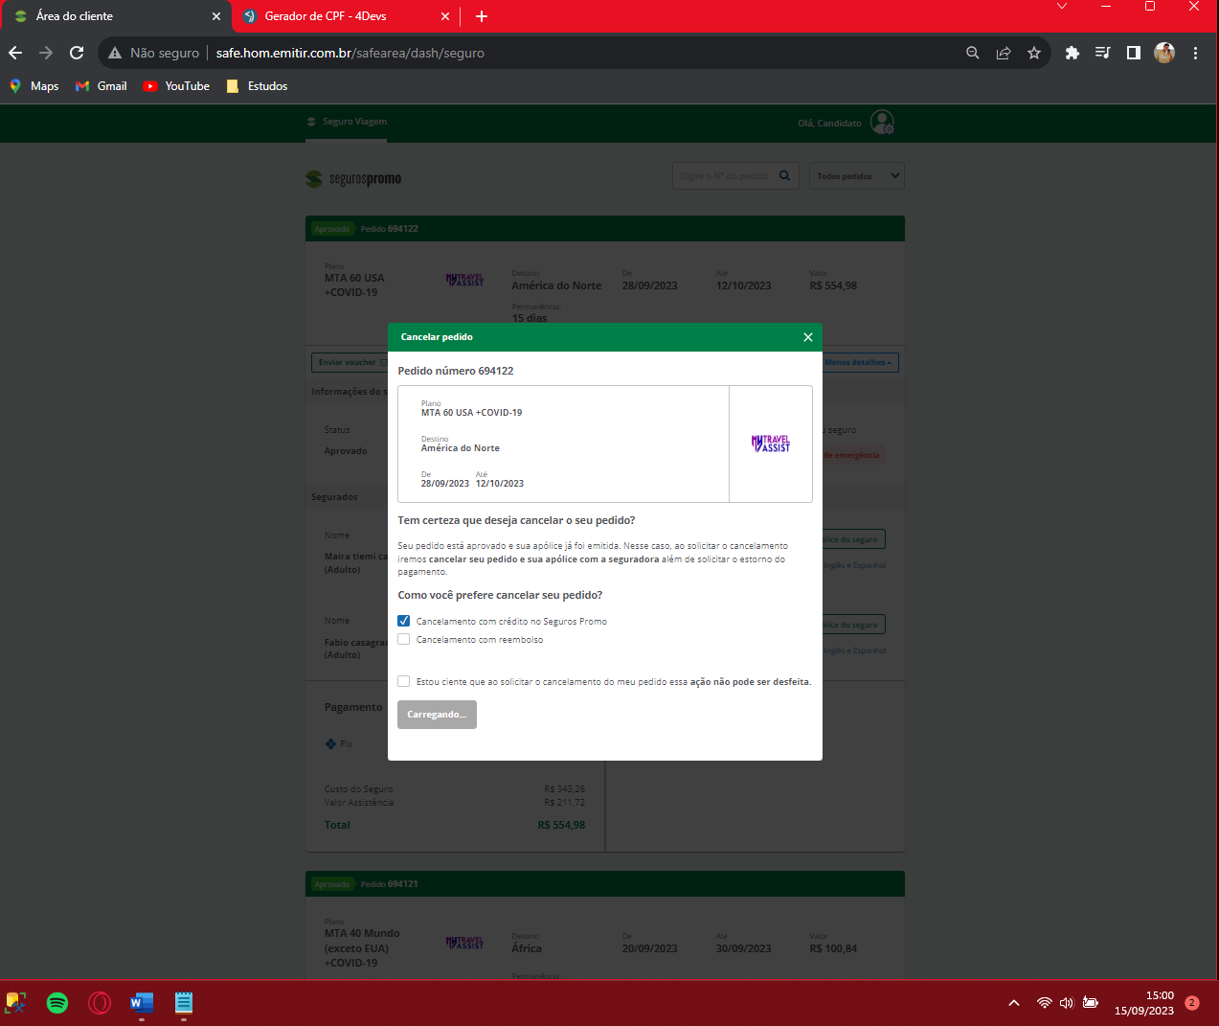

Teste 4: Envio de Voucher com Sucesso

Naveguei até a seção de envio de voucher.

Seleccionei a opção de envio de voucher.

Realizei o envio do voucher.

Resultado: O envio do voucher foi bem-sucedido, e o sistema exibiu uma mensagem de confirmação após o envio (“Voucher enviado”).

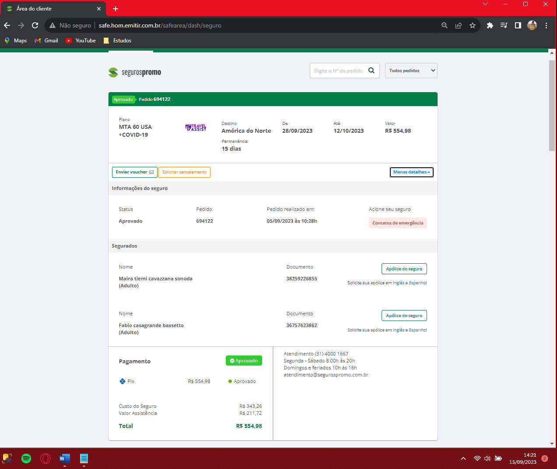 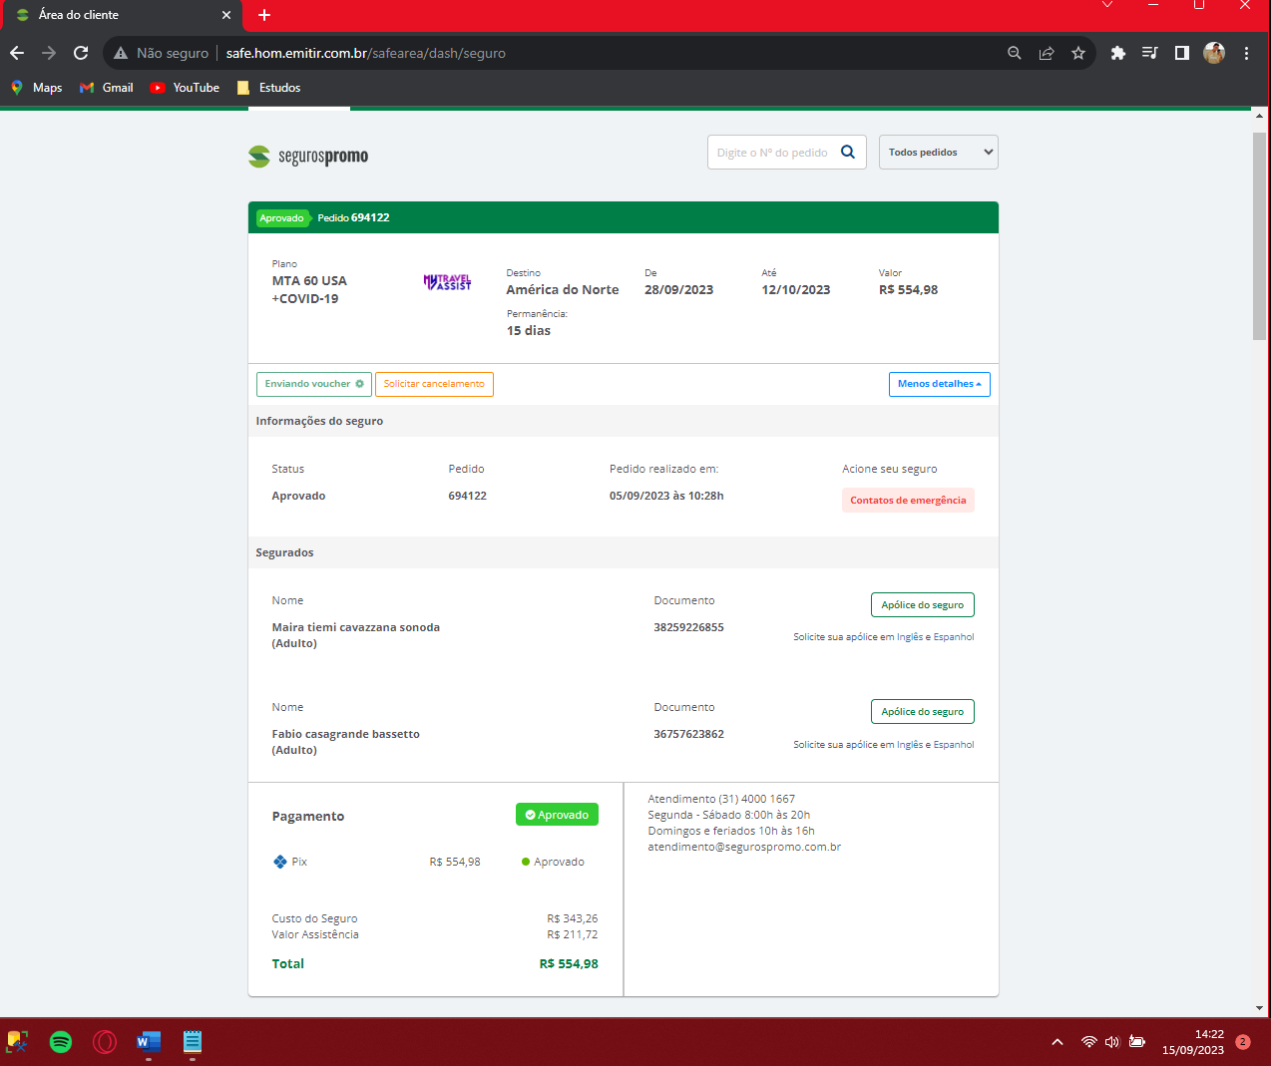

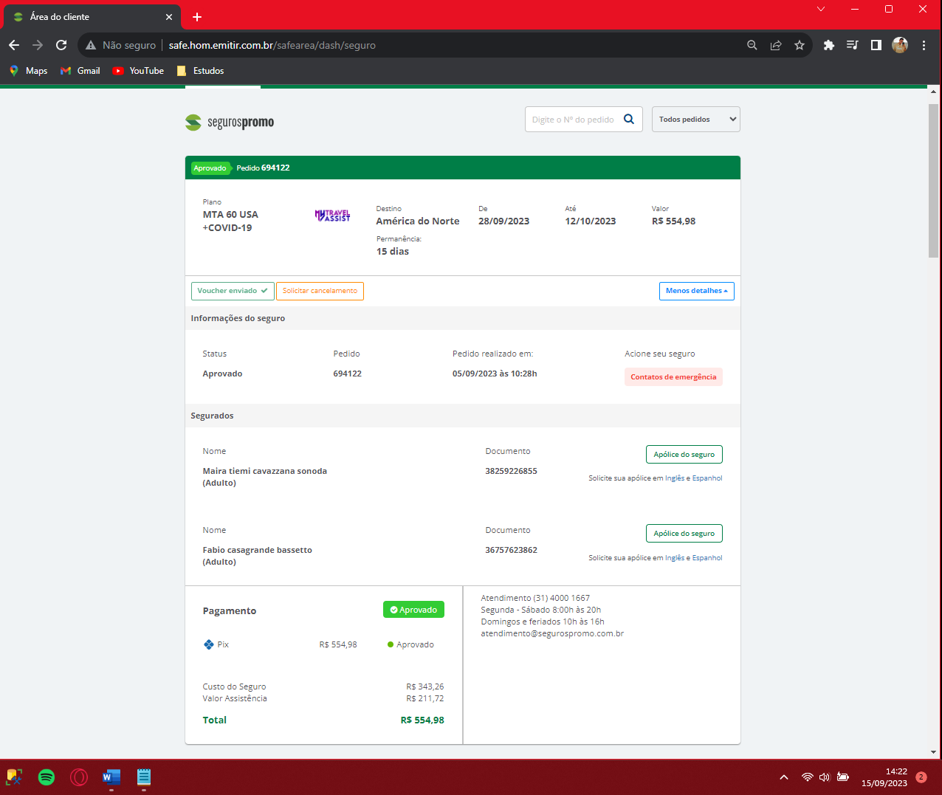

Teste 5: Solicitação de Apólice em Inglês e espanhol

Naveguei até a seção de solicitação de apólice.

Seleccionei a opção de solicitar uma apólice em inglês e espanhol.

Resultado: A solicitação da apólice em inglês e espanhol foi bem-sucedida, e o sistema exibiu a apólice em inglês e espanhol em uma aba em formato PDF.

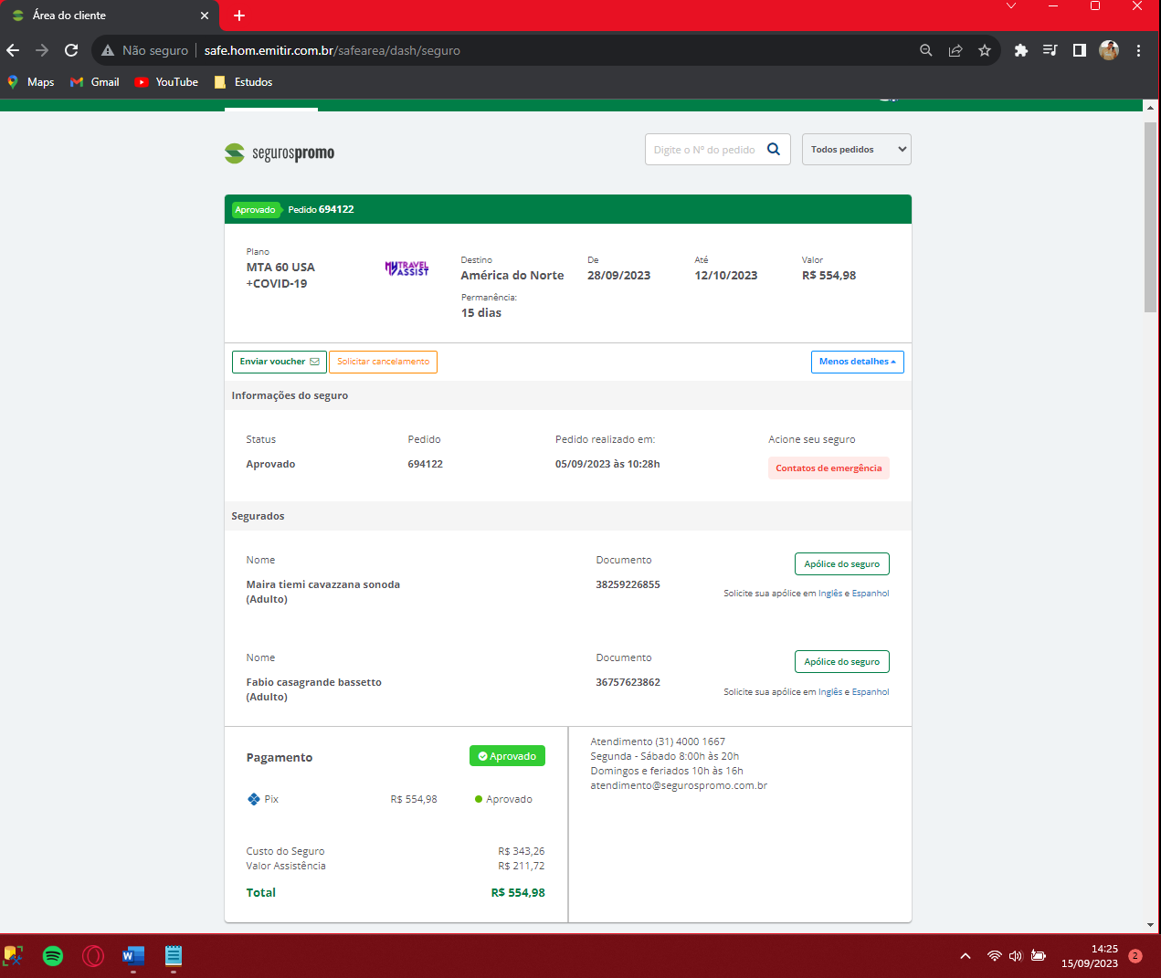 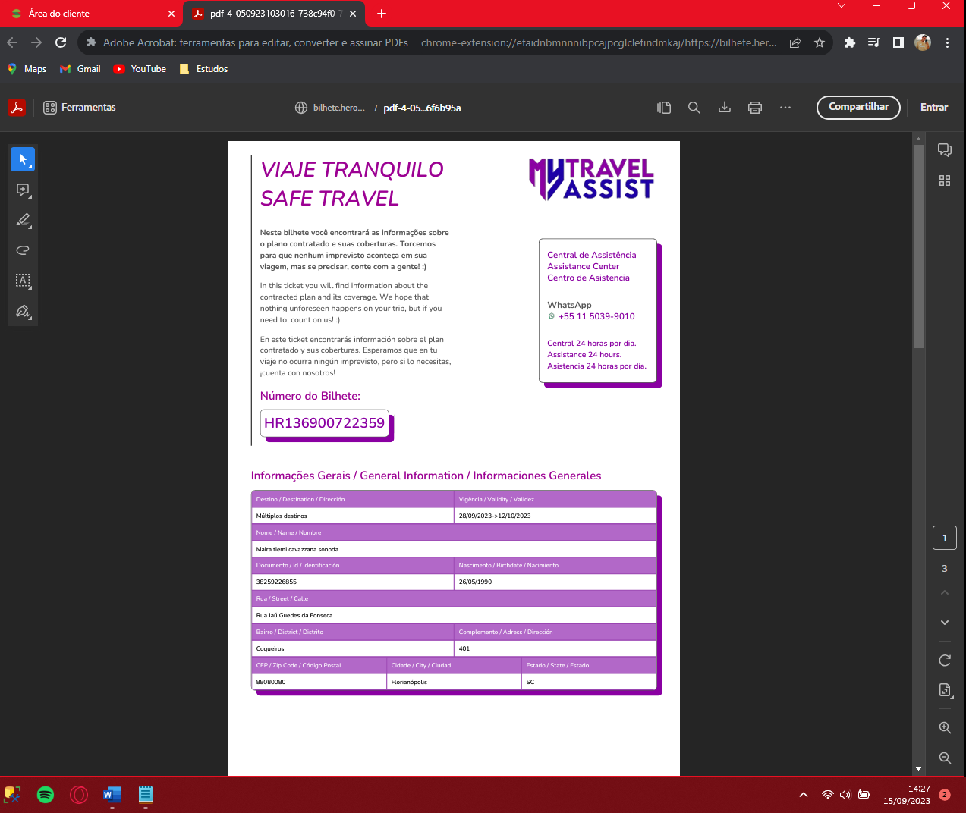

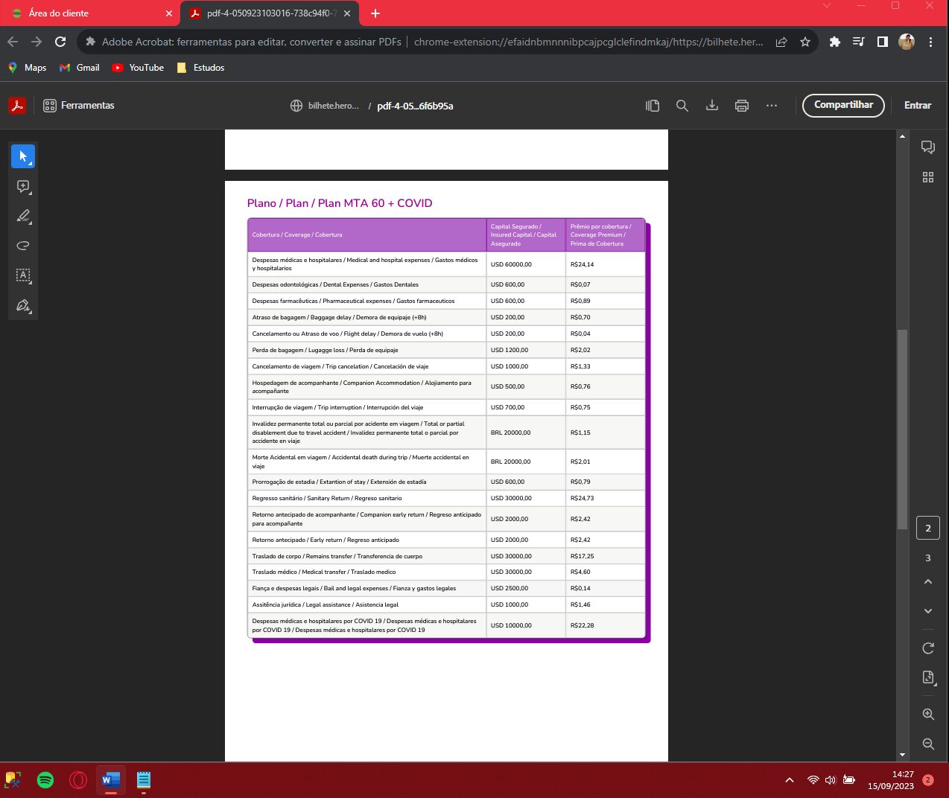 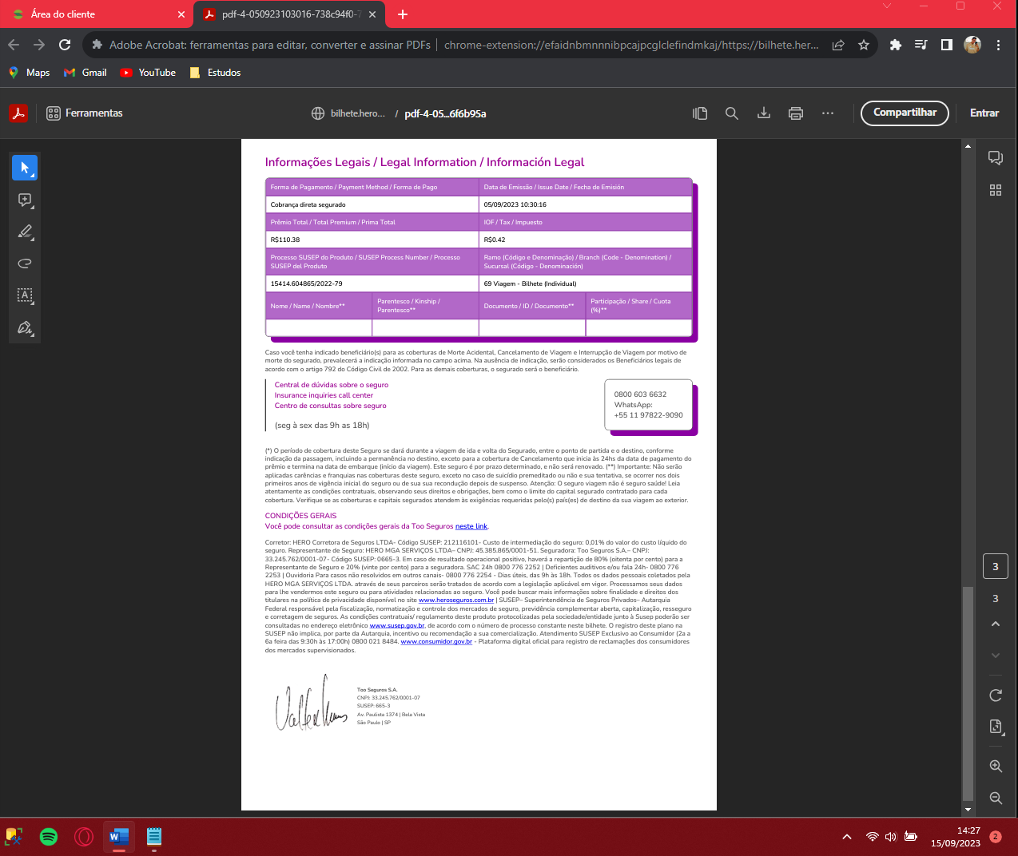

Teste 6: Filtro por Período de 3 meses, 6 meses, último ano e 5 anos

Naveguei até a seção de filtro de períodos.

Seleccionei a opção de filtrar por período de 3 meses, 6 meses, último ano e 5 anos.

Resultado: O sistema exibiu os resultados dos últimos 3 meses, 6 meses, último ano e 5 anos. Porém não houve alteração das ordens dos pedidos.

Período de 3 meses:

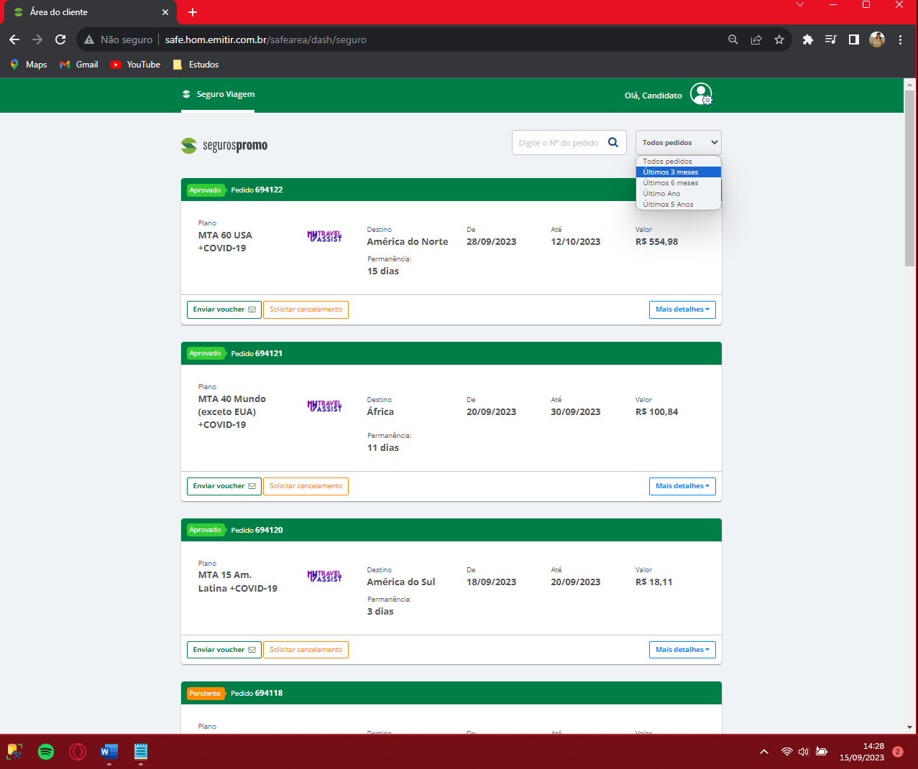 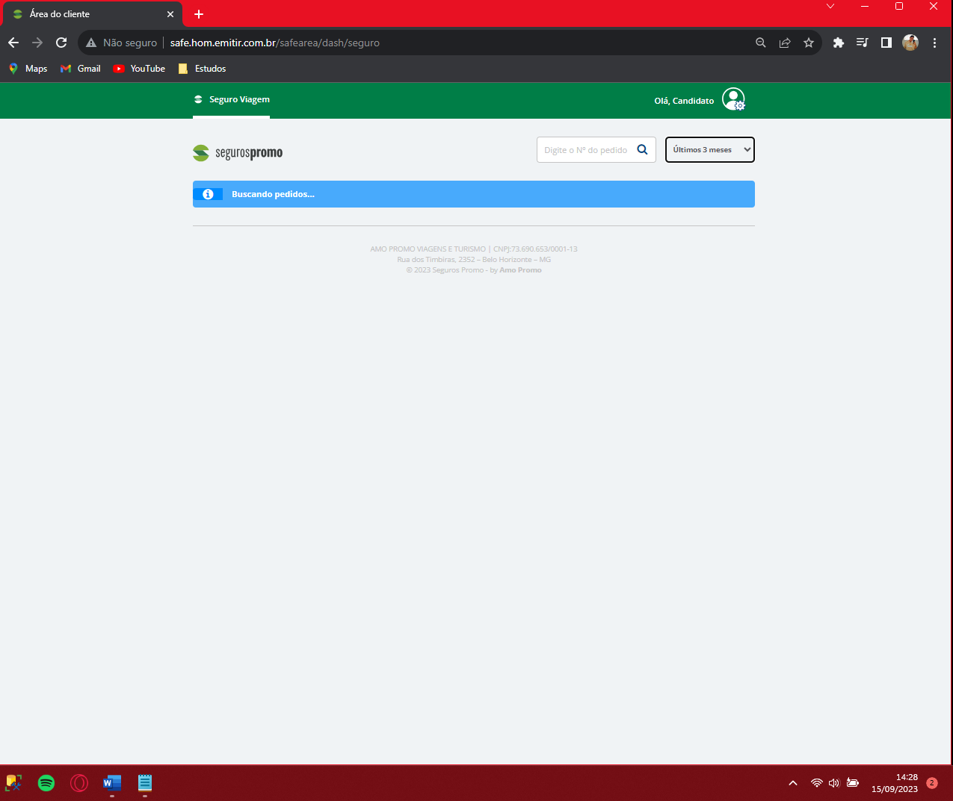

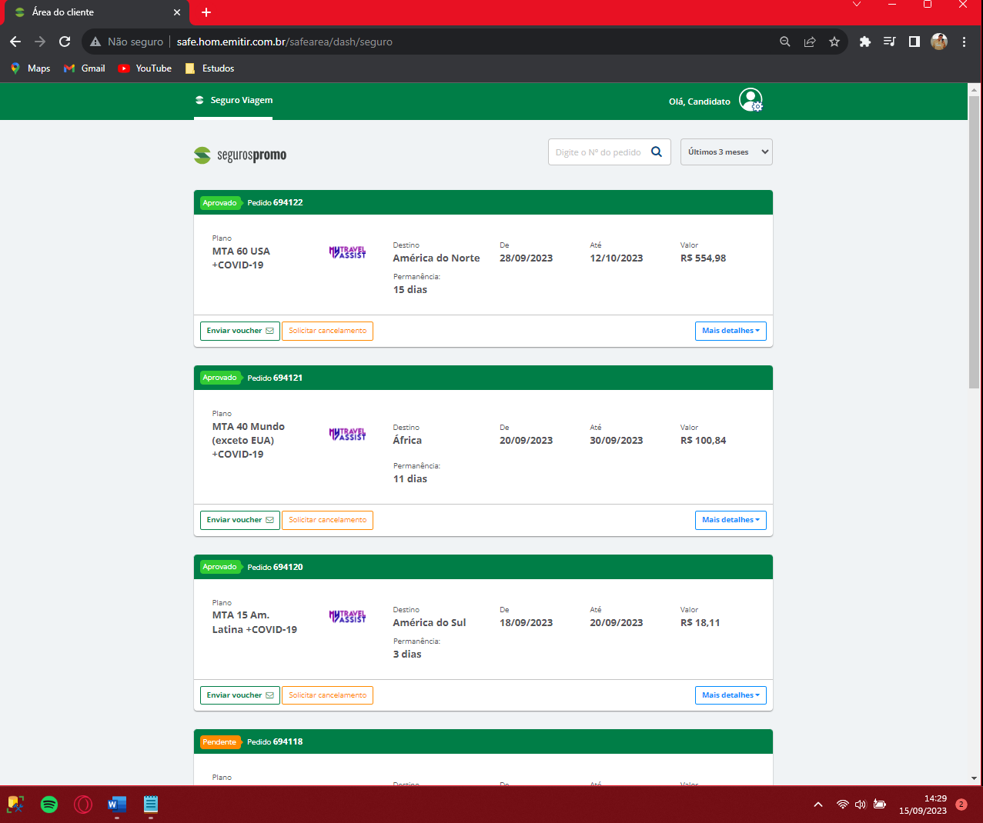

Período de 6 meses:

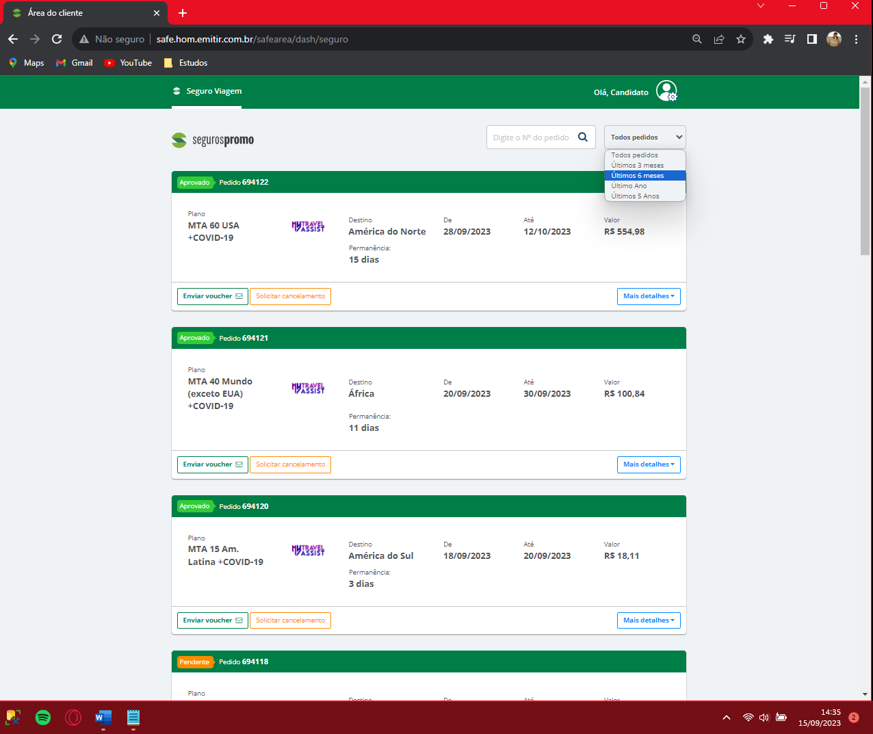 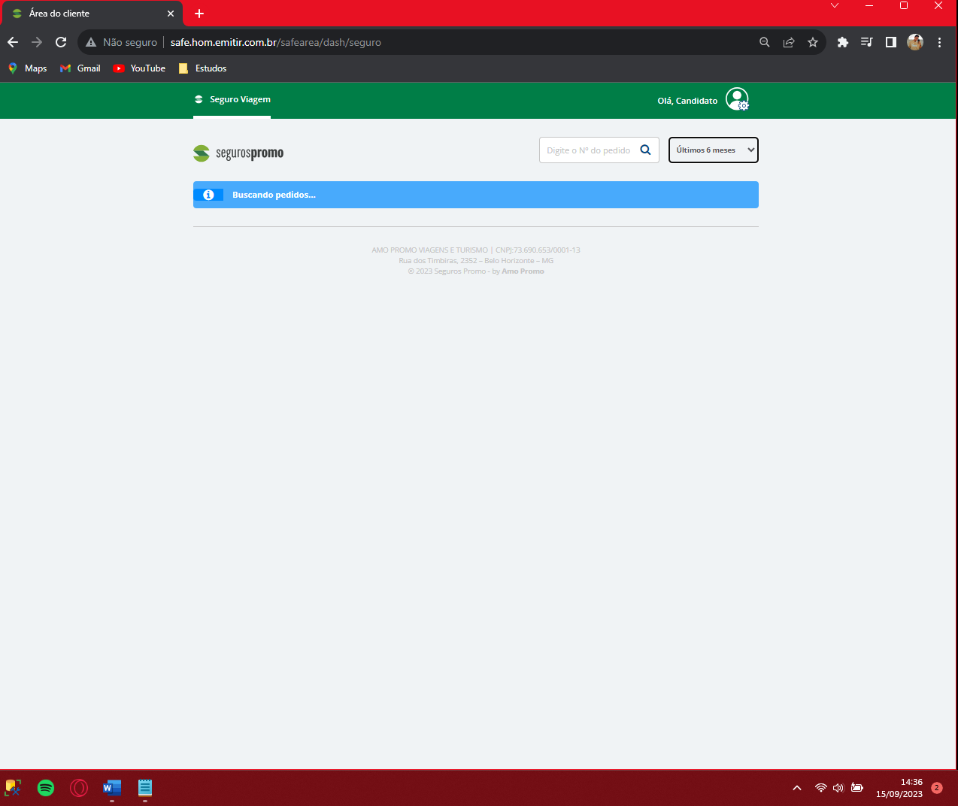

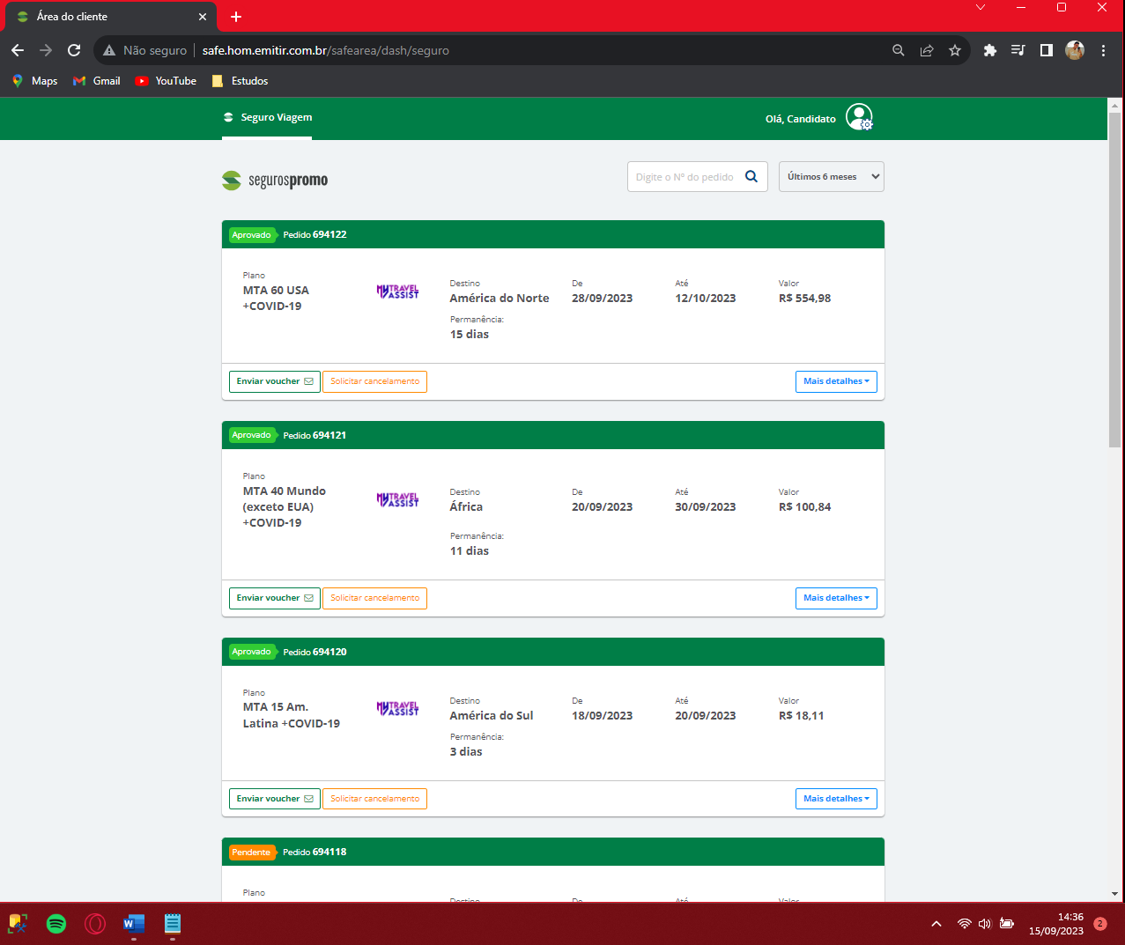

Período de último ano:

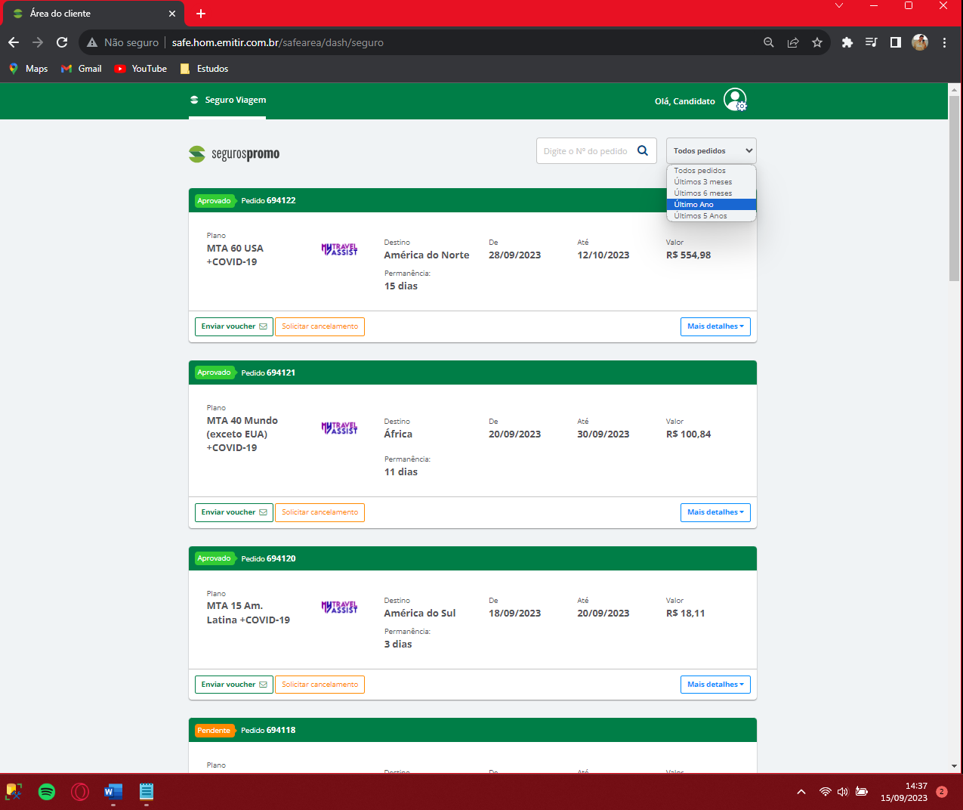 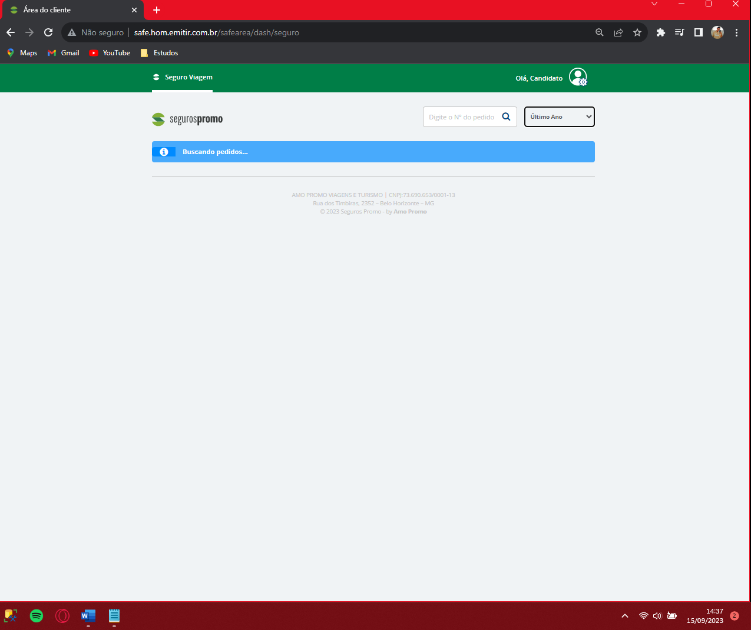

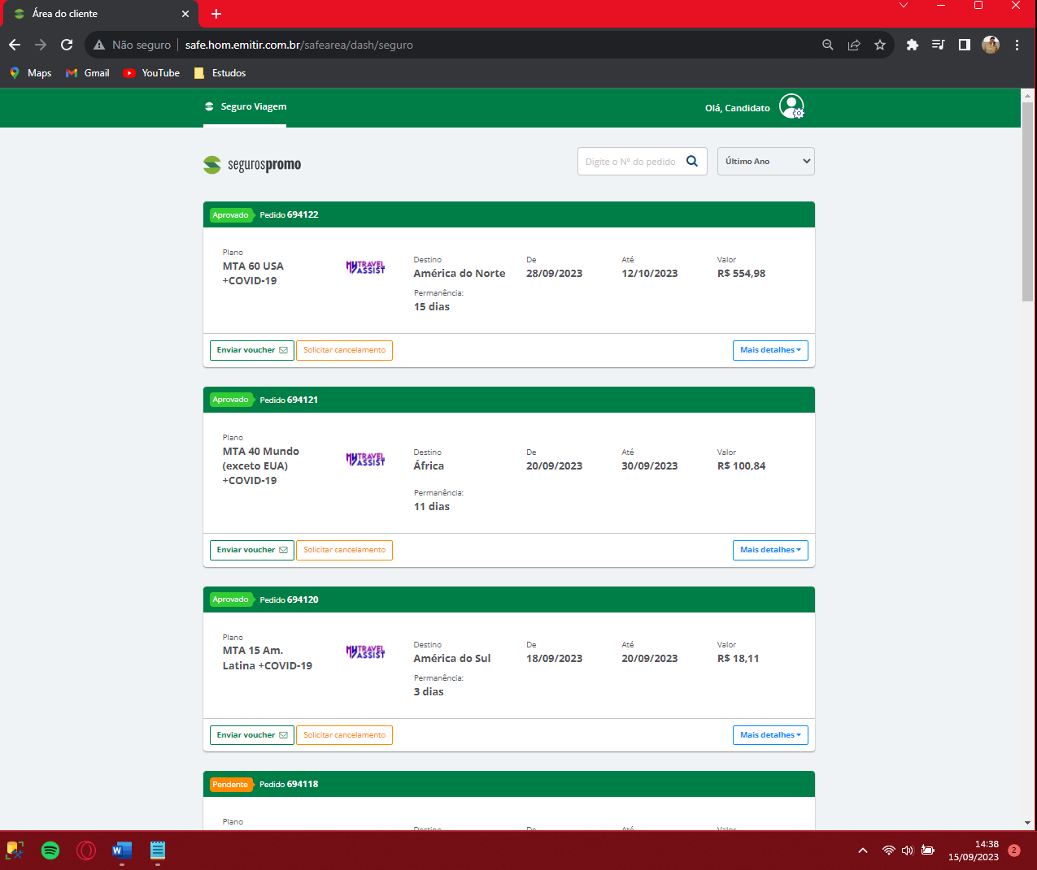

Período de 5 anos:

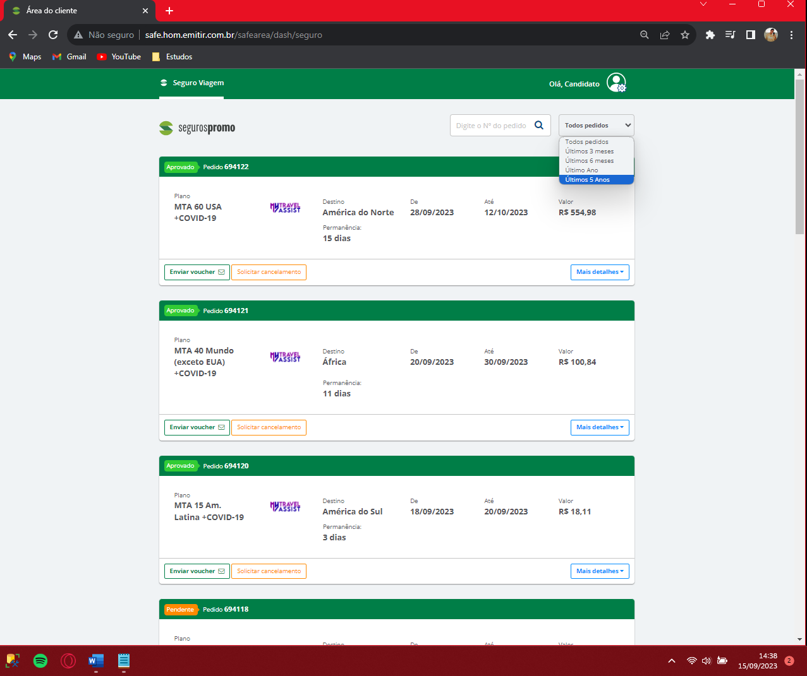 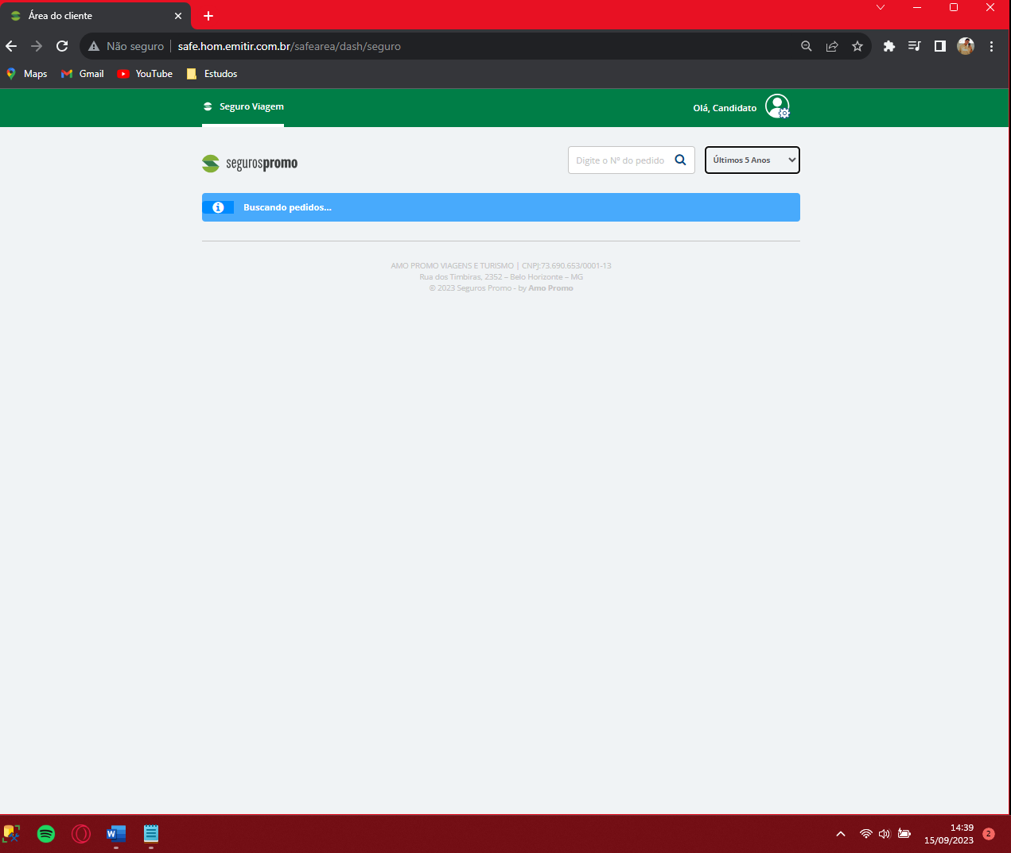

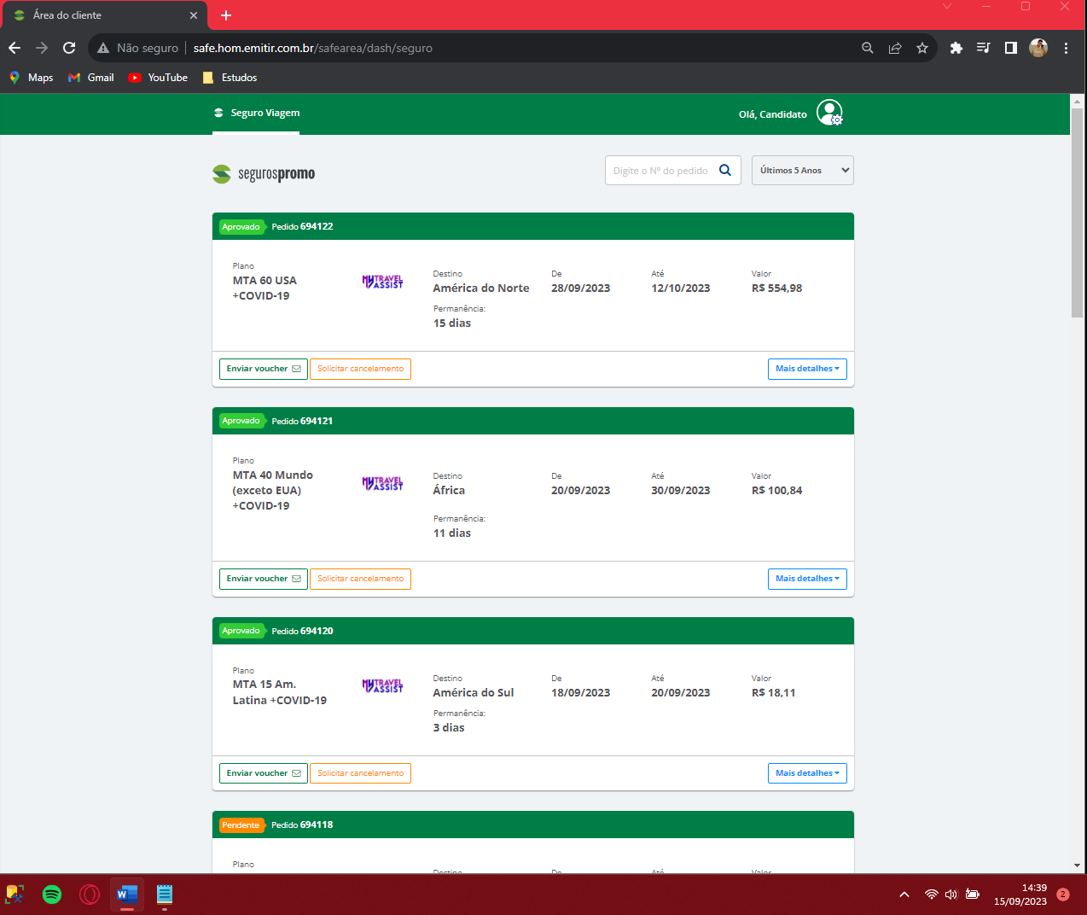

Teste 7: Alteração de Cadastro

Naveguei até as configurações do usuário.

Selecionado a opção de “Dados cadastrais”.

Realizei atualizações nos meus dados cadastrados.

Confirmei as alterações.

Resultado: A edição do cadastro foi bem-sucedida, e o sistema exibiu uma mensagem de que a “atualização foi alterada com sucesso” após clicar em “Salvar”. Fiz tambem o teste de fechar o site e abrir novamente, e os meus dados estarem salvos corretamente.

